**ĐỀ THI KTHP DƯỢC 5**

**DỰ ĐOÁN TUỔI THỌ THUỐC**

1. K phụ thuộc vào:

A. Chất xúc tác

B. Nhiệt độ

C. Chất xúc tác và nhiệt độ

D. Nồng độ chất tham gia phản ứng

2. Phản ứng bậc nhất

K=ln(C0/C)/ t

3. 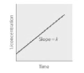

=> Bậc 2

4. Quy tắc Van’t Hoff

LnK= C1- E0/RT

5. Nhiệt độ tăng lên 10oC hằng số tốc độ k tăng lên xấp xỉ 2 lần

6. 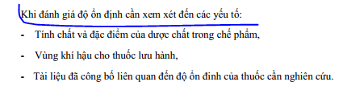

***7. bài tập tương tự***

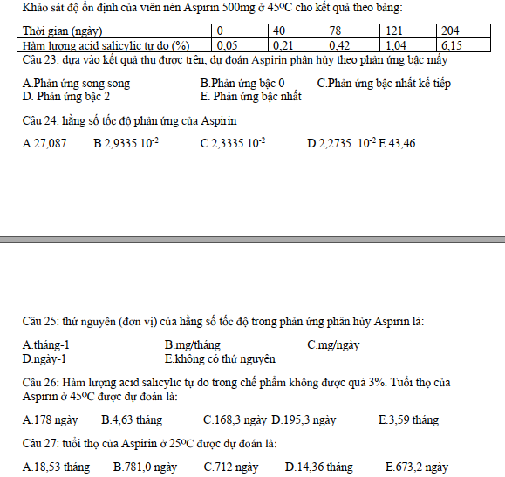



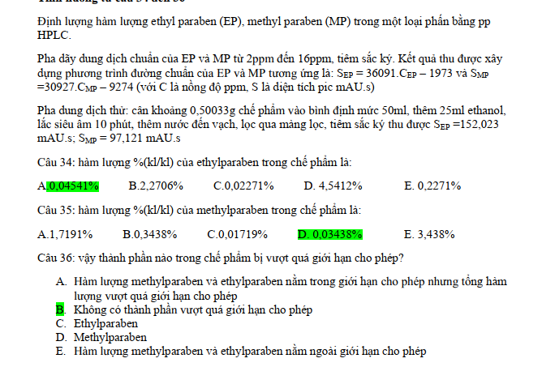

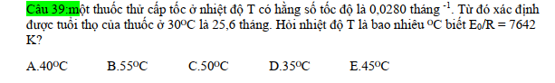

**QUẢN LÝ CHẤT LƯỢNG MỸ PHẨM TẠI VIỆT NAM**

1. Chủ sở hữu sản phẩm mỹ phẩm là tổ chức, cá nhân sở hữu công thức, quy trình sản xuất, tiêu chuẩn chất lượng sản phẩm

2. Hồ sơ công bố sản phẩm mỹ phẩm bao gồm bao nhiêu phiếu công bố sản phẩm mỹ phẩm

=> 2 bản

3. các nước thuộc CTTPP thì không cần gì trong hồ sơ công bố sản phẩm mỹ phẩm

=> Giấy chứng nhận lưu hành tự do

4. Phần 2 của hồ sơ thông tin sản phẩm mỹ phẩm

=> chất lượng của nguyên liệu

5. Asen=> 5ppm

6. Cơ quan kiểm tra chất lượng mỹ phẩm=> Bộ y tế, cục quản lý Dược, Sở y tế

7. Chất màu cấm trong PL IV

8. định tính, định lượng chất bảo quản=> ACM 04

9. Sản phẩm có chất bảo quản, làm trắng da

=> Thuỷ ngân, hydroquinone, tretinoin, chất bảo quản cấm hoặc giới hạn hàm lượng

10. 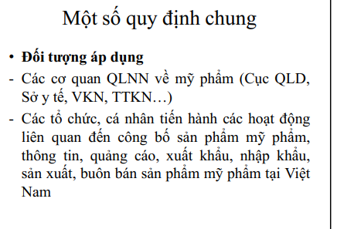

**ĐẠI CƯƠNG VỀ ĐỘ ỔN ĐỊNH THUỐC**

1. Độ ổn định của thuốc là khả năng của thuốc bảo quản trong điều kiện xác định giữ được những đặc tính vốn có về vật lý, hoá học, vi sinh, ….

=> tác dụng dược lý và độc tính trong giới hạn quy định của tiêu chuẩn chất lượng thuốc

2. Là danh sách các chỉ tiêu chất lượng, với quy trình phân tích kèm theo và các mức chất lượng

=> Tiêu chuẩn chất lượng

3. Thời hạn thử nghiệm lại

=> là khoảng thời gian mà ngay sau đó thành phần dược chất phải được khảo sát lại sao cho còn đạt tiêu chuẩn

4. Một số thuật ngữ

Lô đầu tiên, lô quy mô thử nghiệm, lô sản xuất, lô cam kết

5. Thẩm định độ ổn định liên quan đến công thức và quy trình sản xuất thì

=> Giai đoạn áp dụng là: Thuốc lưu hành trên thị trường

6. cho công thức của methyldopa, hỏi phản ứng gì?

=> phản ứng oxy hoá

**HƯỚNG DẪN CỦA ASEAN VỀ NGHIÊN CỨU ĐỘ ỔN ĐỊNH CỦA THUỐC**

1. Tần số thử nghiệm của năm thứ 2 ở điều kiện dài hạn là

=> 6 tháng 1 lần

2. Điều kiện bảo quản trong dài hạn( cho các thành phẩm chứa trong bao bì không thấm hơi nước)

=> Nhiệt độ 30+- 2 và không cần chỉ rõ độ ẩm tương đối

3. Khoảng thời gian tối thiểu của điều kiện bảo quản thành phẩm thuốc bảo quản đông lạnh là

=> 12 tháng

4. Các phép thử trong độ ổn định trong khi sử dụng thuốc được thực hiện tại thời điểm?

=> Giữa và cuối của hạn dùng

5. Dữ liệu không thể đem phân tích thống kê tuổi thọ đề xuất có thể gấp tới 1,5 lần nhưng không vượt quá 6 tháng

6. 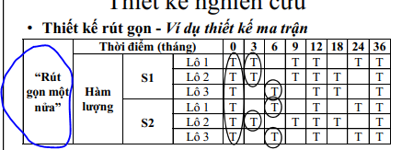

**PHƯƠNG PHÁP XÁC ĐỊNH 1 SỐ CHẤT CẤM HOẶC SỬ DỤNG CÓ GIỚI HẠN TRONG MỸ PHẨM( phần chất màu)**

1. TLC phát hiện vết cho màu hồng sáng

=> RB

2. Phân tích đồng thời 4 chất mày PR, PO, MY, RB

Dùng dung môi chiết mẫu: DMF: acid phosphoric (95:5)

3. 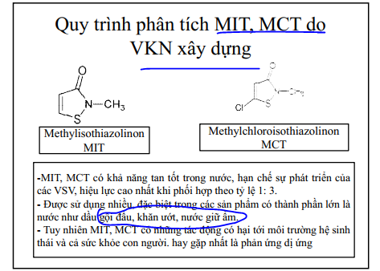

**PHƯƠNG PHÁP XÁC ĐỊNH MỘT SỐ CHẤT CẤM HOẶC SỬ DỤNG CÓ GIỚI HẠN TRONG MỸ PHẨM( phần kim loại nặng)**

1. 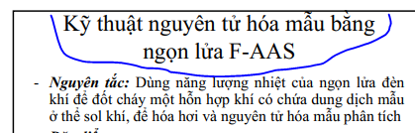

2. 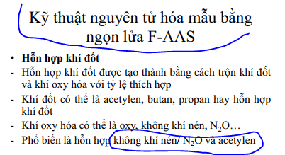

3. Kỹ thuật hoá hơi lạnh theo ASEAN áp dụng cho các nguyên tố Hg, As

4. Đặc điểm của kỹ thuật nguyên tử hoá mẫu không ngọn lửa ETA-AAS( k nhớ rõ là k ngọn lửa hay có ngọn lửa)

=> có thể xác định nguyên tố cần phân tích ở nồng độ ng/ml

**ĐỀ KIỂM TRA THƯỜNG XUYÊN**

**Câu 2: Lựa chọn phát biểu đúng về Quản lý nhà nước về chất lượng**

A. Cơ quan quản lý kiểm tra chất lượng hàng hóa lưu thông trên thị trường chỉ tiến hành thử nghiệm mẫu khi có dấu hiệu đảm bảo chất lượng (không đảm bảo)

**B. Quản lý chất lượng trong sản xuất đối với sản phẩm nhóm 2 có yêu cầu đặc thù về quá trình sản xuất nhà sản xuất có trách nhiệm áp dụng Quy chuẩn kỹ thuật quốc gia liên quan đến điều kiện của quá trình sản xuất và được chứng nhận hợp quy,**

C. Quản lý chất lượng hàng hóa lưu thông trên thị trưởng do nhà sản xuất, nhập khẩu có trách nhiệm thực hiện. (do cơ quan có thẩm quyền như thanh tra, cục quản lý chuyên ngành, cq QLCL địa phương)

D. Quản lý chất lượng về hàng hóa nhập khẩu đối với hàng hóa nhóm 1 có yêu cầu đặc thù về quá trình sản xuất người nhập khẩu phải áp dụng Quy chuẩn kỹ thuật quốc gia liên quan đến điều kiện của quá trình sản xuất và được chứng nhận hợp quy (nhóm 2)

**Câu 3: Các hợp chất có giới hạn nồng độ hàm lượng trong mỹ phẩm được quy định tại trong Hiệp định hòa hợp ASEAN.**

A. Phụ lục VI phần I (chất bảo quản)

B. Phu luc II (hợp chất cấm dùng)

**C. Phụ lục III — phần 1**

D. Phụ lục IV phần 1 (chất màu)

**Câu 4: Hệ thống Kiểm nghiệm Mỹ phẩm gồm:**

(1) Sở y tế

(2) Cục quản lý Dược

(3) Bộ Y tế

(4) Viện Kiểm nghiệm thuốc trung ương – Viện kiểm nghiệm thuốc TP Hồ Chí Minh

(5) Trung tâm Kiểm nghiệm địa phương.

A. (1), (2), (3), (4) B. (1),(2),(3) **C. (4), (5)**  D. (1), (2), (3), (4), (5)

**Câu 5: Các sản phẩm dưới đây, sản phẩm nào không phải là mỹ phẩm**

A. Sữa rửa mặt

B. Kem dưỡng trắng da

C. Phấn trang điểm

**D. Kem trị nám**

**Câu 6: Lấy mẫu kiểm tra hậu mại cần tập trung vào một số nhóm sản phẩm gồm, ngoại trừ**

A. Sản phẩm làm trắng da

B. Phấn rôm

C. Sản phẩm dùng cho mắt môi

**D. Sản phẩm có nguồn gốc từ thiên nhiên**

**Câu 7: Theo định nghĩa, mục đích sử dụng của mỹ phẩm bao gồm:**

**A. Điều chỉnh mùi cơ thể thay đổi diện mạo, hình thức, làm sạch, làm thơm**

B. Làm sạch, làm thơm, Trị các bệnh về da

C. Trị các bệnh về da điều chỉnh mùi cơ thể

D. Trị các bệnh về da thay đổi diện mạo, hình thể

**Câu 8: Hồ sơ công bố sản phẩm mỹ phẩm sản xuất trong nước không cần tài liệu nào**

**A. Giấy chứng nhận lưu hành tự do**

B. Bản chính hoặc bản sao có chứng thực hợp lệ Giấy ủy quyền của nhà sản xuất

C. Bản sao Giấy chứng nhận đăng ký kinh doanh của nhà sản xuất

D. Bản sao Giấy chứng nhận đăng ký kinh doanh của tổ chức, cá nhân chịu trách nhiệm đưa sản phẩm ra thị trường

**Câu 9: Tài liệu hành chính và tóm tắt về sản phẩm. Chất lượng của nguyên liệu. Chất lượng của thành phẩm là các tài liệu cần cho Hồ sơ:**

A. Hồ sơ công bố sản phẩm mỹ phẩm

B. Hồ sơ đăng ký lưu hành mỹ phẩm

C. Hồ sơ đăng ký phiếu tiếp nhận sản phẩm mỹ phẩm

**D. Hồ sơ thông tin sản phẩm mỹ phẩm**

**Câu 10: Một số chi tiêu, thành phần cần chú ý với sản phẩm làm trắng da:**

A. Thủy ngân, Chì

**B. Thủy ngân, Hydroquinone, Hormon (Dịch chiết nhau thai)**

C. Hydroquinone, Corticoid

D. Thủy ngân, Chì,Hydroquinone, Corticoid

**Câu 11: Các tổ chức, cá nhân chịu trách nhiệm đưa sản phẩm mỹ phẩm ra thị trường chỉ được phép đưa mỹ phẩm ra lưu thông khi đã được cơ quan quản lý nhà nước có thẩm quyền cấp**

A. Số giấy phép kinh doanh sản phẩm mỹ phẩm

B. Số đăng ký sản phẩm mỹ phẩm

**C. Số tiếp nhận Phiếu công bố sản phẩm mỹ phẩm**

D. Số tiếp nhận Phiếu đăng ký sản phẩm mỹ phẩm

**Câu 12: Theo quy định Quản lý nhà nước về chất lượng hàng hóa, điều nào dưới đây không đúng**

A. Cơ quan nhập khẩu tổ chức quản lý chất lượng sản phẩm theo tiêu chuẩn tự công bố hoặc ký hợp đồng với các đối tác thương mại.

B. Nhà nước tổ chức quản lý, kiểm soát những sản phẩm, giai đoạn có yêu cầu trực tiếp đến việc đảm bảo an toàn sản phẩm theo tiêu chuẩn kỹ thuật

**C. Nhà sản xuất tổ chức quản lý chất lượng sản phẩm theo tiêu chuẩn tự công bố.**

D. Quản lý chất lượng trong quá trình sản xuất đối với sản phẩm nhóm 1, chứng nhận sản phẩm là chứng nhận hợp chuẩn.

**Câu 13: Theo công văn 6577/QLD-MP quy định 4 paraben có giới hạn bao gồm:**

**A. methylparaben, ethylparaben, propylparaben,butylparaben**

B. propylparaben, butylparaben, pentylparaben, phenylparaben

C. isopropylparaben, isobutylparaben, propylparaben, butylparaben

D. methyl paraben,isopropylparaben, isobutylparaben, ethylparaben.

**Câu 14: Chủ sở hữu sản phẩm mỹ phẩm là tổ chức, cá nhân**

A. Chịu trách nhiệm phân phối, lưu hành thuốc trên thị trường

B. Sở hữu Số tiếp nhận Phiếu công bố sản phẩm mỹ phẩm

**C. Sở hữu công thức, quy trình sản xuất, tiêu chuẩn chất lượng sản phẩm**

D. Sở hữu giấy phép kinh doanh sản phẩm mỹ phẩm

**Câu 15: Hồ sơ thông tin sản phẩm mỹ phẩm (PIF) lưu giữ tại**

**A. Địa chỉ của tổ chức, cá nhân chịu trách nhiệm đưa sản phẩm ra thị trường.**

B. Cơ quan quản lý nhà nước, địa chỉ của tổ chức, cá nhân chịu trách nhiệm dựa sản phẩm ra thị trường

C. Cơ quan quản lý nhà nước.

D. Cơ quan quản lý nhà nước địa chỉ của tổ chức sản xuất sản phẩm mỹ phẩm địa chỉ của tổ chức cá nhân chịu trách nhiệm đưa sản phẩm ra thị trường.

**Câu 16: Phương pháp chính thức trong hệ thống Kiểm nghiệm mỹ phẩm tại Việt Nam:**

A. Phương pháp hòa hợp ASEAN, Phương pháp của Nhà sản xuất. Phương pháp của Dược điển Việt Nam

B. Phương pháp hòa hợp ASEAN, Phương pháp do Viện kiểm nghiệm, Trung tâm kiểm nghiệm xây dựng. Phương pháp của Nhà sản xuất, Phương pháp của Dược điển Châu Âu C. Phương pháp hòa hợp ASEAN, Phương pháp do Viện kiểm nghiệm, Trung tâm kiểm nghiệm xây dựng Phương pháp của Nhà sản xuất, Phương pháp của Dược điển Việt Nam

**D. Phương pháp hòa hợp ASEAN, Phương pháp do Viện kiểm nghiệm, Trung tâm kiểm nghiệm xây dựng. Phương pháp của Nhà sản xuất**

**Câu 17: Nội dung Phần 3 – Chất lượng của thành phẩm trong Hồ sơ thông tin sản phẩm mỹ phẩm (PIF) gồm:**

A. Công thức sản phẩm Sản xuất. Tiêu chuẩn và các phương pháp thử của thành phẩm.

**B. Công thức sản phẩm. Sản xuất, Tiêu chuẩn và các phương pháp thử của thành phẩm và Báo cáo tóm tắt về độ ổn định của sản phẩm (sản phẩm tuổi thọ dưới 30 tháng)**

C. Công thức sản phẩm, Tiêu chuẩn và các phương pháp thư của thánh phẩm, Báo cáo tóm tắt về độ ổn định của sản phẩm (sản phẩm tuổi thọ dưới 30 tháng).

D. Công thức sản phẩm, Tiêu chuẩn và các phương pháp thư của thành phẩm.

**Câu 18: Chỉ tiêu an toàn sản phẩm mỹ phẩm nào phải đáp ứng theo yêu cầu của ASEAN quy định tại Phụ lục số 06-MP của thông tư 06/2011/TT-BYT quy định về quản lý mỹ phẩm?**

**A. Giới hạn kim loại nặng và vi sinh vật**

B. Giới hạn vi sinh vật và chất bảo quản

C. Giới hạn kim loại nặng và chất bảo quản

D. Giới hạn kim loại nặng, chất bảo quản và vi sinh vật

**Câu 19: Lựa chọn phát biểu sai về Tiêu chuẩn chất lượng sản phẩm mỹ phẩm của Nhà sản xuất**.

A. Tiêu chuẩn Nhà sản xuất nằm trong Hồ sơ thông tin sản phẩm

B. Nhà sản xuất có thể áp dụng Tiêu chuẩn Việt Nam khi đã có Tiêu chuẩn Việt Nam phù hợp với sản phẩm của mình,

C. Tiêu chuẩn Nhà sản xuất do Nhà sản xuất tự xây dựng

**D. Tiêu chuẩn Nhà sản xuất được quy định trong phân Tiêu chuẩn nguyên liệu và Tiêu chuẩn thành phẩm trong Hồ sơ công bố sản phẩm**

**Câu 20: Yêu cầu đối với tổ chức, cá nhân chịu trách nhiệm đưa sản phẩm ra lưu thông trên thị trường tại Việt Nam**

A. Sản phẩm phai sản xuất tại Việt Nam

**B. Phải có chức năng kinh doanh mỹ phẩm tại Việt Nam**

C. Chịu trách nhiệm trực tiếp thông tin, quảng cáo sản phẩm mỹ phẩm

D. Chịu trách nhiệm trực tiếp sản xuất sản phẩm mỹ phẩm

**ĐỀ SỐ 2**

**1. Trong các thuật ngữ liên quan đến Công tác đảm bảo chất lượng mỹ phẩm dưới đây, phát biểu nào sai?**

A. Hội đồng mỹ phẩm ASEAN là cơ quan đại diện cho các nước thành viên ASEAN để theo dõi, quyết định và giải quyết các tranh chấp liên quan đến việc thực hiện Hiệp định mỹ phẩm ASEAN.

**B. Chủ sở hữu sản phẩm mỹ phẩm là tổ chức, cá nhân đứng tên trên hồ sơ công bố sản phẩm mỹ phẩm và chịu trách nhiệm về sản phẩm mỹ phẩm đó trên thị trường.**

C. Giấy chứng nhận lưu hành tự do áp dụng trong trường hợp sản phẩm mỹ phẩm nhập khẩu.

D. Số tiếp nhận Phiếu công bố sản phẩm mỹ phẩm là số do cơ quan quản lý nhà nước có thẩm quyền cấp khi tiếp nhận hồ sơ công bố sản phẩm mỹ phẩm

**2. Giới hạn cho phép của Thủy ngân trong sản phẩm mỹ phẩm theo yêu cầu của ASEAN:**

**A. 1 ppm**

B. 10 ppm

C. 5 ppm

D. Không được phép có mặt

**3. Nội dung Hồ sơ thông tin sản phẩm mỹ phẩm gồm, ngoại trừ:**

**A. Chất lượng của bao bì**

B. Chất lượng của thành phẩm

C. Chất lượng của nguyên liệu

D. Tài liệu hành chính và tóm tắt về sản phẩm

**4. Hệ thống Kiểm nghiệm mỹ phẩm gồm những cơ quan nào được liệt kê sau đây?** (1) Sở y tế - (2) Cục quản lý Dược - (3) Bộ Y tế - (4) Viện Kiểm nghiệm thuốc trung ương – Viện kiểm nghiệm thuốc TP Hồ Chí Minh - (5) Trung tâm Kiểm nghiệm địa phương.

**A. (4), (5)**

B. (1), (2), (3), (4), (5)

C. (1), (2), (3), (4)

D. (1),(2),(3)

**5. Trong các Quy định về Công bố sản phẩm mỹ phẩm dưới đây, phát biểu nào chưa chính xác?**

**A. Các tổ chức, cá nhân chịu trách nhiệm đưa sản phẩm mỹ phẩm ra thị trường được phép đưa mỹ phẩm ra lưu thông khi được cơ quan quản lý nhà nước cấp Giấy chứng nhận lưu hành tự do. ( số tiếp nhận Phiếu CBSP mỹ phẩm)**

B. Tổ chức, cá nhân chịu trách nhiệm đưa sản phẩm ra lưu thông trên thị trường phải có chức năng kinh doanh mỹ phẩm tại Việt Nam

C. Việc công bố tính năng của sản phẩm mỹ phẩm phải đáp ứng hướng dẫn của ASEAN về công bố tính năng sản phẩm mỹ phẩm

D. Cơ quan nhà nước có thẩm quyền sẽ tiến hành kiểm tra hậu mại khi sản phẩm lưu thông trên thị trường

**6. Một loại son có nguồn gốc từ thiên nhiên, nên ưu tiên kiểm tra những chỉ tiêu nào?**

A. Chất màu cấm, Dư lượng thuốc bảo vệ thực vật, Giới hạn vi sinh vật, Chì

**B. Chất màu cấm, Kim loại nặng, Dư lượng thuốc bảo vệ thực vật**

C. Dư lượng thuốc bảo vệ thực vật, Chất bảo quản, Kim loại nặng

D. Chất màu cấm, Chất bảo quản, Kim loại nặng

**7. Lựa chọn phát biểu chính xác về quy định chất bảo quản Methylisothiazolinone và Methylchlorothiazolinon trong mỹ phẩm.**

**A. Hỗn hợp Methylchlrothizolinon với Methylisothiazolinone (3:1) có giới hạn cho phép là 0,0015% trong sản phẩm rửa sạch**

B. Hỗn hợp Methylchlrothizolinon với Methylisothiazolinone (3:1) bị cấm trong mỹ phẩm và sản phẩm rửa sạch (rinse off products)

C. Các chất bảo quản Methylisothiazolinon và hỗn hợp Methylchlrothizolinon với Methylisothiazolinone bị cấm trong mỹ phẩm và sản phẩm rửa sạch (rinse off products)

D. Hỗn hợp Methylchlrothizolinon với Methylisothiazolinone (1:3) bị cấm trong mỹ phẩm và sản phẩm rửa sạch (rinse off products)

**8. Một loại phấn má có nguồn gốc từ thiên nhiên, nên ưu tiên kiểm tra những chỉ tiêu nào?**

**A. Chất màu cấm, Kim loại nặng, Dư lượng thuốc bảo vệ thực vật**

B. Dư lượng thuốc bảo vệ thực vật, Chất bảo quản, Kim loại nặng

C. Chất màu cấm, Chất bảo quản, Kim loại nặng

D. Chất màu cấm, Dư lượng thuốc bảo vệ thực vật, Giới hạn vi sinh vật, Chì

**9. Phương pháp chính thức trong hệ thống Kiểm nghiệm mỹ phẩm tại Việt Nam:**

A. Phương pháp hòa hợp ASEAN, Phương pháp do Viện kiểm nghiệm, Trung tâm kiểm nghiệm xây dựng, Phương pháp của Nhà sản xuất, Phương pháp của Dược điển Châu Âu

B. Phương pháp hòa hợp ASEAN, Phương pháp do Viện kiểm nghiệm, Trung tâm kiểm nghiệm xây dựng, Phương pháp của Nhà sản xuất, Phương pháp của Dược điển Việt Nam

**C. Phương pháp hòa hợp ASEAN, Phương pháp do Viện kiểm nghiệm, Trung tâm kiểm nghiệm xây dựng, Phương pháp của Nhà sản xuất**

D. Phương pháp hòa hợp ASEAN, Phương pháp của Nhà sản xuất, Phương pháp của Dược điển Việt Nam

**10. Một số chỉ tiêu, thành phần cần chú ý với Phấn rôm:**

A. Kim loại nặng, Corticoid

**B. Kim loại nặng, amiang, giới hạn Vi sinh**

C. Kim loại nặng, Giới hạn Vi sinh

D. Kim loại nặng, Corticoid, Giới hạn Vi sinh

**11. Một loại kem chống nắng có chứa thành phần khoáng chất nguồn gốc vô cơ, nên ưu tiên kiểm tra những chỉ tiêu nào?**

A. Chất lọc tia tử ngoại cấm, Kim loại nặng, Chất màu cấm, Giới hạn vi sinh vật

B. Chất màu cấm, Kim loại nặng, Chất lọc tia tử ngoại

**C. Chất lọc tia tử ngoại cấm, Kim loại nặng**

**D. Chất lọc tia tử ngoại cấm, Kim loại nặng, Chất bảo quản cấm hoặc giới hạn**

**12. Theo công văn 6577/QLD-MP, quy định 5 paraben bị cấm bao gồm:**

A. isopropylparaben, isobutylparaben, phenylparaben, methyl paraben, ethyl paraben

B. isopropylparaben, propylparaben, isobutylparaben, butylparaben, phenylparaben

**C. isopropylparaben, isobutylparaben, pentylparaben, phenylparaben, benzyl paraben**

D. propylparaben, butylparaben, phenylparaben, methyl paraben, ethyl paraben

**13. Tài liệu hành chính và tóm tắt về sản phẩm trong Hồ sơ thông tin sản phẩm mỹ phẩm xuất trình cho cơ quản kiểm tra, thanh tra khi được yêu cầu vào thời điểm nào?**

A. 30-60 ngày sau khi được yêu cầu

**B. Ngay khi được yêu cầu**

C. 15-30 ngày sau khi được yêu cầu

D. 7-14 ngày sau khi được yêu cầu

**14. Một loại phấn mắt có nguồn gốc từ thiên nhiên, nên ưu tiên kiểm tra những chỉ tiêu nào?**

A. Dư lượng thuốc bảo vệ thực vật, Chất bảo quản, Kim loại nặng

B. Chất màu cấm, Kim loại nặng, Dư lượng thuốc bảo vệ thực vật

**C. Chất màu cấm, Dư lượng thuốc bảo vệ thực vật, Giới hạn vi sinh vật, Chì**

D. Chất màu cấm, Chất bảo quản, Kim loại nặng

**15. Phát biểu nào sau đây không đúng về mục đích sử dụng của Mỹ phẩm?**

A. Làm sạch, làm thơm

B. Thay đổi diện mạo, hình thức

**C. Trị các bệnh về da**

D. Điều chỉnh mùi cơ thể

**16. Các hợp chất có giới hạn nồng độ, hàm lượng trong mỹ phẩm được quy định tại ……… trong Hiệp định hòa hợp ASEAN .**

A. Phụ lục II

**B. Phụ lục III – phần 1**

C. Phụ lục VI– phần 1

D. Phụ lục IV– phần 1

**17. Theo quy định, lấy mẫu kiểm tra hậu mại cần tập trung vào một số nhóm sản phẩm nào dưới đây?**

A. Sản phẩm làm trắng da, Phấn rôm, Sản phẩm dùng cho mắt, môi và sản phẩm có nguồn gốc từ thiên nhiên

**B. Sản phẩm làm trắng da, Phấn rôm và Sản phẩm dùng cho mắt, môi**

C. Sản phẩm làm trắng da, Phấn rôm, và sản phẩm có nguồn gốc từ thiên nhiên

D. Sản phẩm làm trắng da, Sản phẩm dùng cho mắt, môi và sản phẩm có nguồn gốc từ thiên nhiên

**18. Phương pháp hòa hợp ASEAN ACM SIN 01 nhằm mục đích:**

A. Định tính, định lượng chất bảo quản

B. Định tính, Định lượng Hydroquinon

**C. Định tính tretinoin**

D. Định tính một số chất màu cấm

**19. Lựa chọn phát biểu sai về Quản lý nhà nước về chất lượng:**

A. Cơ quản quản lý kiểm tra chất lượng hàng hóa lưu thông trên thị trường dù có hay không có dấu hiệu đảm bảo chất lượng đều phải tiến hành thử nghiệm mẫu.

**B. Quản lý chất lượng hàng hóa lưu thông trên thị trường do nhà sản xuất, nhập khẩu có trách nhiệm thực hiện.**

C. Quản lý chất lượng về hàng hóa nhập khẩu đối với hàng hóa nhóm 2 có yêu cầu đặc thù về quá trình sản xuất, người nhập khẩu phải áp dụng Quy chuẩn kỹ thuật quốc gia liên quan đến điều kiện của quá trình sản xuất và được chứng nhận hợp quy.

D. Quản lý chất lượng trong sản xuất đối với sản phẩm nhóm 2 có yêu cầu đặc thù về quá trình sản xuất, người sản xuất có trách nhiệm áp dụng Quy chuẩn kỹ thuật quốc gia liên quan đến điều kiện của quá trình sản xuất và được chứng nhận hợp quy.

**20. Lựa chọn Phát biểu sai về Tiêu chuẩn chất lượng sản phẩm mỹ phẩm của Nhà sản xuất:**

A. Tiêu chuẩn Nhà sản xuất nằm trong Hồ sơ thông tin sản phẩm

B. Tiêu chuẩn Nhà sản xuất do Nhà sản xuất tự xây dựng.

**C. Tiêu chuẩn Nhà sản xuất được quy định trong phần Tiêu chuẩn nguyên liệu và Tiêu chuẩn thành phẩm trong Hồ sơ công bố sản phẩm**

D. Nhà sản xuất có thể áp dụng Tiêu chuẩn Việt Nam khi đã có Tiêu chuẩn Việt Nam phù hợp với sản phẩm của mình.

**ĐỀ SỐ 3**

**1. Một loại kem chống nắng có chứa thành phần khoáng chất nguồn gốc vô cơ, nên ưu tiên kiểm tra những chỉ tiêu nào?**

A. Chất màu cấm, Kim loại nặng, Chất lọc tia tử ngoại

B. Chất lọc tia tử ngoại cấm, Kim loại nặng, Chất màu cấm, Giới hạn vi sinh vật

C. Chất lọc tia tử ngoại cấm, Kim loại nặng, Chất bảo quản cấm hoặc giới hạn

D. Chất lọc tia tử ngoại cấm, Kim loại nặng

**2. Một loại phấn mắt có nguồn gốc từ thiên nhiên, nên ưu tiên kiểm tra những chỉ tiêu nào?**

A. Chất màu cấm, Kim loại nặng, Dư lượng thuốc bảo vệ thực vật

B. Dư lượng thuốc bảo vệ thực vật, Chất bảo quản, Kim loại nặng

C. Chất màu cấm, Dư lượng thuốc bảo vệ thực vật, Giới hạn vi sinh vật, Chì

D. Chất màu cấm, Chất bảo quản, Kim loại nặng

**3. Phương pháp hòa hợp ASEAN ACM INO 04 nhằm mục đích:**

A. Định tính, định lượng chất bảo quản

B. Định tính một số chất màu cấm

C. Định tính tretinoin

D. Định tính, Định lượng Hydroquinon

**4.Trong các thuật ngữ liên quan đến Công tác đảm bảo chất lượng mỹ phẩm dưới đây, phát biểu nào sai?**

A. Chủ sở hữu sản phẩm mỹ phẩm là tổ chức, cá nhân đứng tên trên hồ sơ công bố sản phẩm mỹ phẩm và chịu trách nhiệm về sản phẩm mỹ phẩm đó trên thị trường.

B. Hội đồng mỹ phẩm ASEAN là cơ quan đại diện cho các nước thành viên ASEAN để theo dõi, quyết định và giải quyết các tranh chấp liên quan đến việc thực hiện Hiệp định mỹ phẩn ASEAN.

C. Số tiếp nhận Phiếu công bố sản phẩm mỹ phẩm là số do cơ quan quản lý nhà nước có thẩm quyền cấp khi tiếp nhận hồ sơ công bố sản phẩm mỹ phẩm

D. Giấy chứng nhận lưu hành tự do áp dụng trong trường hợp sản phẩm mỹ phẩm nhập khẩu.

**5.Tài liệu hành chính và tóm tắt về sản phẩm trong Hồ sơ thông tin sản phẩm mỹ phẩm xuất trình cho cơ quản kiểm tra, thanh tra khi được yêu cầu vào thời điểm nào?**

A. Ngay khi được yêu cầu

B. 30-60 ngày sau khi được yêu cầu

C. 7-14 ngày sau khi được yêu cầu

D. 15-30 ngày sau khi được yêu cầu

**6. Phương pháp chính thức trong hệ thống Kiểm nghiệm mỹ phẩm tại Việt Nam:**

A. Phương pháp hòa hợp ASEAN, Phương pháp của Nhà sản xuất, Phương pháp của Dược điển Việt Nam

B. Phương pháp hòa hợp ASEAN, Phương pháp do Viện kiểm nghiệm, Trung tâm kiểm nghiệm xây dựng, Phương pháp của Nhà sản xuất, Phương pháp của Dược điển Châu Âu

C. Phương pháp hòa hợp ASEAN, Phương pháp do Viện kiểm nghiệm, Trung tâm kiểm nghiệm xây dựng, Phương pháp của Nhà sản xuất, Phương pháp của Dược điển Việt Nam

D. Phương pháp hòa hợp ASEAN, Phương pháp do Viện kiểm nghiệm, Trung tâm kiểm nghiệm xây dựng, Phương pháp của Nhà sản xuất

**7.Các sản phẩm dưới đây, sản phẩm nào không phải là mỹ phẩm:**

A. Sữa rửa mặt

B. Kem trị nám

C. Phấn trang điểm

D. Kem dưỡng trắng da

**8.Trong các Quy định về Công bố sản phẩm mỹ phẩm dưới đây, phát biểu nào chưa chính xác?**

A. Cơ quan nhà nước có thẩm quyền sẽ tiến hành kiểm tra hậu mại khi sản phẩm lưu thông trên thị trường

B. Việc công bố tính năng của sản phẩm mỹ phẩm phải đáp ứng hướng dẫn của ASEAN về công bố tính năng sản phẩm mỹ phẩm

C. Các tổ chức, cá nhân chịu trách nhiệm đưa sản phẩm mỹ phẩm ra thị trường được phép đưa mỹ phẩm ra lưu thông khi được cơ quan quản lý nhà nước cấp Giấy chứng nhận lưu hành tự do.

D. Tổ chức, cá nhân chịu trách nhiệm đưa sản phẩm ra lưu thông trên thị trường phải có chức năng kinh doanh mỹ phẩm tại Việt Nam

**9.Lựa chọn phát biểu sai về Quản lý nhà nước về chất lượng hàng hóa:**

A. Cơ quan nhập khẩu tổ chức quản lý chất lượng sản phẩm theo tiêu chuẩn tự công bố hoặc ký hợp đồng với các đối tác thương mại.

B. Quản lý chất lượng trong quá trình sản xuất đối với sản phẩm nhóm 1, chứng nhận sản phẩm **là chứng nhận hợp chuẩn**.

C. Nhà sản xuất tổ chức quản lý chất lượng sản phẩm theo tiêu chuẩn tự công bố.

D. Nhà nước tổ chức quản lý, kiểm soát những sản phẩm, giai đoạn có yêu cầu trực tiếp đến việc đảm bảo an toàn sản phẩm theo tiêu chuẩn kỹ thuật.

**10.Một số chỉ tiêu, thành phần cần chú ý với sản phẩm làm trắng da:**

A. Hydroquinon, Corticoid

B. Thủy ngân, Hydroquinon, Hormon (Dịch chiết nhau thai)

C. Thủy ngân, Chì

D. Thủy ngân, Chì, Hydroquinon,Corticoid

**11.Cơ quan kiểm tra chất lượng Mỹ phẩm gồm:**

**(1) Sở y tế -(2) Cục quản lý Dược-(3) Bộ Y tế-(4) Viện Kiểm nghiệm thuốc trung ương – Viện kiểm nghiệm thuốc TP Hồ Chí Minh-(5) Trung tâm Kiểm nghiệm địa phương**

(1), (2), (3), (4), (5)

(1),(2),(3)

(1), (2), (3), (4)

(4), (5)

**12. Giới hạn cho phép của Asen trong sản phẩm mỹ phẩm theo yêu cầu của ASEAN:**

A. Không được phép có mặt

B. 1 ppm

C. 5 ppm

D. 10 ppm

**13.Các hợp chất cấm dùng trong mỹ phẩm được quy định tại ……… trong Hiệp định hòa hợp ASEAN**

A. Phụ lục IV– phần 1

B. Phụ lục III – phần 1

C. Phụ lục VI– phần 1

D. Phụ lục II

**14 Một loại phấn má có nguồn gốc từ thiên nhiên, nên ưu tiên kiểm tra những chỉ tiêu nào?**

A. Dư lượng thuốc bảo vệ thực vật, Chất bảo quản, Kim loại nặng

B. Chất màu cấm, Dư lượng thuốc bảo vệ thực vật, Giới hạn vi sinh vật, Chì

C. Chất màu cấm, Kim loại nặng, Dư lượng thuốc bảo vệ thực vật

D. Chất màu cấm, Chất bảo quản, Kim loại nặng

**15 Trong các phát biểu sau đây về quy định chất bảo quản Methylisothiazolinon và Methylchloroisothiazolinon, phát biểu nào chính xác nhất**

A. Các chất bảo quản Methylisothiazolinon và hỗn hợp Methylchlrothiazolinon với Methylisothiazolinone bị cấm trong mỹ phẩm và sản phẩm rửa sạch (rinse off products)

B. Hỗn hợp Methylchlrothiazolinon với Methylisothiazolinone (3:1) bị cấm trong mỹ phẩm và sản phẩm rửa sạch (rinse off products)

C. Hỗn hợp Methylchlrothiazolinon với Methylisothiazolinone (3:1) có giới hạn cho phép là 0,0015% trong sản phẩm rửa sạch

D. Hỗn hợp Methylchlrothiazolinon với Methylisothiazolinone (1:3) bị cấm trong mỹ phẩm và sản phẩm rửa sạch (rinse off products)

**16 Một loại son có nguồn gốc từ thiên nhiên, nên ưu tiên kiểm tra những chỉ tiêu nào? Chì, chất màu cấm sd**

A. Chất màu cấm, Kim loại nặng, Dư lượng thuốc bảo vệ thực vật

B. Dư lượng thuốc bảo vệ thực vật, Chất bảo quản, Kim loại nặng

C. Chất màu cấm, Chất bảo quản, Kim loại nặng

D. Chất màu cấm, Dư lượng thuốc bảo vệ thực vật, Giới hạn vi sinh vật, Chì

**17. Theo công văn 6577/QLD-MP, quy định 4 paraben có giới hạn bao gồm**:

A. methylparaben, ethylparaben, propyl paraben, butyl paraben

B. isopropylparaben, isobutylparaben, propyl paraben, butyl paraben

C. methylparaben, ethylparaben, isopropylparaben, isobutylparaben

D. propylparaben, butylparaben, pentylparaben, phenylparaben

**18 Phát biểu đúng về Tiêu chuẩn chất lượng sản phẩm mỹ phẩm của Nhà sản xuất, ngoại trừ:**

A. Tiêu chuẩn Nhà sản xuất được quy định trong phần Tiêu chuẩn nguyên liệu và Tiêu chuẩn thành phẩm trong Hồ sơ công bố sản phẩm

B. Tiêu chuẩn Nhà sản xuất do Nhà sản xuất tự xây dựng.

C. Nhà sản xuất có thể áp dụng Tiêu chuẩn Việt Nam khi đã có Tiêu chuẩn Việt Nam phù hợp với sản phẩm của mình.

D. Tiêu chuẩn Nhà sản xuất nằm trong Hồ sơ thông tin sản phẩm

**19 Lấy mẫu kiểm tra hậu mại cần tập trung vào một số nhóm sản phẩm gồm, ngoại trừ:**

A. Sản phẩm dùng cho mắt, môi

B. Sản phẩm có nguồn gốc từ thiên nhiên

C. Phấn rôm

D. Sản phẩm làm trắng da

**20.Nội dung Hồ sơ thông tin sản phẩm mỹ phẩm gồm, ngoại trừ:**

A. Chất lượng của nguyên liệu

B. Chất lượng của bao bì

C. Chất lượng của thành phẩm

D. Tài liệu hành chính và tóm tắt về sản phẩm

**ĐỀ SỐ 4**

1 . Điều kiện bảo quản cho thử nghiệm dài hạn với các thành phẩm chứa dung môi là nước đựng trong bao bì bán thấm ? tr217

A. Nhiệt độ 30 độ C ± 2 độ C; Không cần chỉ rõ RH

B. Nhiệt độ 30 độ C ± 2 độ C; RH 75% ± 5%

**C. Nhiệt độ 30 độ C ± 2 độ C; RH 35% ± 5%**

D. Nhiệt độ 30 độ C ± 2 độ C; RH 70% ± 5%

2. Về nguyên tắc, thử nghiệm độ ổn định nên được thực hiện ở các điều kiện khắc nghiệt hơn là ở các điều kiện ít khắc nghiệt để: tr209

A. Để tăng xác suất phát hiện công thức bào chế có vấn đề về độ ổn định.

**B. Đảm bảo sai số thừa ưu tiên cho hiệu quả điều trị thuốc trên bệnh nhân và để tăng xác suất phát hiện chất hay công thức bào chế có vấn đề về độ ổn định**.

C. Để tăng xác suất phát hiện chất có vấn đề về độ ổn định.

D. Đảm bảo sai số thừa ưu tiên cho hiệu quả điều trị thuốc trên bệnh nhân.

3. Quy định khoảng thời gian tối thiểu của dữ liệu nghiên cứu dài hạn đối với các thành phẩm thuốc dự kiến bảo quản trong tủ lạnh khi nộp hồ sơ đăng ký:

A. 6 tháng

B. 9 tháng

C. 3 tháng

**D.** **12 tháng (D)**

4. Trong thiết kế nghiên cứu độ ổn định của thuốc, thiết kế ma trận (matrixing) được thực hiện với giả thiết:

A. Độ ổn định của hàm lượng trung gian được đại diện bởi độ ổn định của các cực thử

B. Tại từng thời điểm thử nghiệm, độ ổn định của toàn bộ mẫu sẽ đại diện cho độ ổn định của mỗi nhóm mẫu đã được thử nghiệm

C. Độ ổn định của các cực thử được đại diện bởi độ ổn định của hàm lượng trung gian

**D. Tại từng thời điểm thử nghiệm, độ ổn định của mỗi nhóm mẫu đã thử nghiệm sẽ đại diện cho độ ổn định của toàn bộ mẫu**

5. Để dự đoán tuổi thọ của thuốc trong nghiên cứu độ ổn định dài hạn, cần xét đến khoảng giới hạn tin cậy với độ tin cậy 95%. Với chỉ tiêu chất lượng đánh giá là hàm lượng tạp chất phân hủy, cách ngoại suy tuổi thọ là:

**A. Thời điểm hàm lượng tạp chất tiệm cận giới hạn hàm lượng theo yêu cầu, xét trong khoảng giới hạn tin cậy trên.**

B. Thời điểm hàm lượng tạp chất tiệm cận giới hạn hàm lượng theo yêu cầu, tương ứng trên đường chuẩn xây dựng biến thiên nồng độ dược chất theo thời gian.

C. Thời điểm hàm lượng tạp chất tiệm cận giới hạn hàm lượng theo yêu cầu xét trong khoảng giới hạn tin cậy dưới.

D. Thời điểm hàm lượng tạp chất tiệm cận giới hạn hàm lượng theo yêu cầu, tính theo phương trình hồi quy bậc nhất.

9. Đối với thành phẩm thuốc dự kiến bảo quản ở nhiệt độ thường, ngoại suy tuổi thọ của thuốc dựa trên dữ liệu cấp tốc cho thấy không có “sự biến đổi có ý nghĩa”, tiếp tục đánh giá dựa trên dữ liệu dài hạn như sau:

A. Dữ liệu dài hạn không thể đem phân tích thống kê, tuổi thọ đề xuất chỉ có thể gấp tới 1,5 lần thời gian nghiên cứu, nhưng không vượt quá 12 tháng.

**B. Dữ liệu dài hạn không thể đem phân tích thống kê, tuổi thọ đề xuất chỉ có thể gấp tới 1,5 lần thời gian nghiên cứu, nhưng không vượt quá 6 tháng.**

C. Dữ liệu dài hạn không thể đem phân tích thống kê, tuổi thọ đề xuất chỉ có thể gấp tới 2 lần thời gian nghiên cứu, nhưng không vượt quá 6 tháng.

D. Dữ liệu dài hạn không thể đem phân tích thống kê, tuổi thọ đề xuất chỉ có thể gấp tới 2 lần thời gian nghiên cứu, nhưng không vượt quá 12 tháng.

10. Để đánh giá Độ ổn định trong khi sử dụng thuốc, thời điểm nên thực hiện thử nghiệm:

A. Thời điểm đầu và cuối của hạn dùng trong khi sử dụng thuốc

B. Thời điểm đầu, giữa và cuối của hạn dùng trong khi sử dụng thuốc

**C. Thời điểm giữa và cuối của hạn dùng trong khi sử dụng thuốc**

D. Thời điểm cuối của hạn dùng trên nhãn thuốc

11 Phát biểu nào không đúng với phương pháp thử cấp tốc ?

A. Điều kiện thử nghiệm khắc nghiệt hơn so với điều kiện bảo quản thực tế

B. Thời gian nghiên cứu rút ngắn so với phương pháp dài hạn

C. Khảo sát sơ bộ tuổi thọ của thuốc

**D. Kết quả tin cậy hơn phương pháp thử dài hạn**

12 Tuổi thọ có thể ngoại suy tối đa từ dữ liệu nghiên cứu:

A. Gấp 1,5 lần, nhưng không được vượt quá 12 tháng so với khoảng thời gian nghiên cứu dài hạn

**B. Gấp 2 lần, nhưng không được vượt quá 12 tháng so với khoảng thời gian nghiên cứu dài hạn**

C. Gấp 1,5 lần, nhưng không được vượt quá 6 tháng so với khoảng thời gian nghiên cứu dài hạn

D. Gấp 2 lần, nhưng không được vượt quá 6 tháng so với khoảng thời gian nghiên cứu dài hạn

13 Các thành phẩm thuốc thực hiện nghiên cứu độ ổn định thuốc không được thử nghiệm lão hóa cấp tốc?

A. Thuốc dự kiến bảo quản ở tủ lạnh, Thuốc dự kiến bảo quản đông lạnh, Thuốc dự kiến dưới -20oC

B. Thuốc dự kiến bảo quản ở tủ lạnh

**C. Thuốc dự kiến bảo quản đông lạnh, Thuốc dự kiến dưới -20oC**

D. Thuốc dự kiến dưới -20oC

14 Cụm từ không về Điều kiện bảo quản không được phép ghi trên nhãn thuốc?

A. Không bảo quản ở nhiệt độ trên 30 độ C

B. Bảo quản đông lạnh

C. Bảo quản trong tủ lạnh (+2 độ C đến 8 độ C)

**D. Bảo quản ở điều kiện phòng**

15 Với thuốc hóa dược mới, kiểm tra hàm lượng trong mẫu năm đầu tiên khi thử dài hạn với tần số bao nhiêu ?

A. 1 năm 1 lần

B. 6 tháng 1 lần

**C.** **3 tháng 1 lần**

D. 9 tháng 1 lần

16 Phát biểu nào sau đây sai về nghiên cứu độ ổn định:

A. Lô sản xuất là lượng xác định của một sản phẩm được sản xuất theo một quy trình và được coi là đồng nhất.

**B. Phép thử dài hạn là nghiên cứu thực nghiệm được bố trí làm tăng tốc độ phân hủy hóa học của thuốc**

C. Trên cơ sở nghiên cứu phép thử dài hạn xác định hạn dùng và khuyến cáo điều kiện bảo quản.

D. Các phép thử độ ổn định bao gồm phép thử dài hạn và phép thử cấp tốc

17 Nhiệt độ và độ ẩm trong thử nghiệm độ ổn định cần được kiểm soát trong giới hạn :

**A. ± 2 độ C, ± 5%**

B. ± 1 độ C, ±5%

C. ± 2 độ C, ±3%

D. ± 1 độ C, ± 3%

18 Với thuốc có dược chất bền vững, kiểm tra hàm lượng trong mẫu khi thử dài hạn với tần số bao nhiêu ?

**A. 3 tháng 1 lần trong năm đầu tiên, 6 tháng 1 lần trong năm thứ 2, 1 năm 1 lần trong các năm tiếp theo đến hết hạn dùng**

B. 6 tháng 1 lần trong 2 năm đầu tiên, 1 năm 1 lần trong các năm tiếp theo đến hết hạn dùng

C. 3 tháng 1 lần trong 2 năm đầu tiên, 6 tháng 1 lần trong các năm tiếp theo đến hết hạn dùng

D. 3 tháng 1 lần trong nửa năm đầu, 6 tháng 1 lần đến hết năm thứ 2, 1 năm 1 lần trong các năm tiếp theo đến hết hạn dùng

19 Lựa chọn phát biểu sai về qui cách lấy mẫu nghiên cứu độ ổn định với các dạng thuốc:

A. Với thuốc generics có dược chất bền vững, lấy mẫu ở ít nhất 2 lô quy mô tối thiểu là pilot

B. Với thuốc hóa dược mới, lấy mẫu ở ít nhất ba lô đầu tiên

C. Với thuốc generic có dược chất kém bền, lấy mẫu ở ít nhất 3 lô với ít nhất 2 lô có quy mô tối thiểu là pilot

**D. Với thuốc có thay đổi nhỏ ở dạng viên giải phóng kéo dài, lấy mẫu ở ít nhất 3 lô đầu tiên với quy mô pilot**

20 Dấu hiệu không phải “biến đổi có ý nghĩa” của chế phẩm trong nghiên cứu cấp tốc?

A. Giảm hàm lượng hoạt chất từ 5% trở lên so với trị số ban đầu.

**B. Thay đổi đặc tính vật lý của thuốc như: biến màu, tách pha, khó rã… ở điều kiện cấp tốc**

C. pH nằm ngoài giới hạn quy định

D. Tốc độ hòa tan của 12 viên nén hoặc viên nang thấp hơn giá trị của tiêu chuẩn Q chọn phân vân

21 Những điều kiện chuẩn trong thử nghiệm độ ổn định đối với ánh sáng được mô tả trong:

A. ICH Q1D

**B. ICH Q1B**

C. ICH Q1E

D. ICH Q1A

21 Lưu ý đối với Thiết kế nghiên cứu Độ ổn định thuốc trong hệ thống bao bì đóng gói:

A. Thử nghiệm độ ổn định chỉ tiến hành đối với dạng bào chế đóng gói trong bao bì sau khi lưu hành trên thị trường

**B. Phân loại vật liệu bao bì là bán thấm hay không thấm phụ thuộc vào tính chất vật liệu làm bao bì**.

C. Ảnh hưởng của nhiệt độ cao lên dạng bào chế rắn đóng gói trong bao bì có khả năng thấm ẩm phải được chứng minh bằng số liệu.

D. Khi sử dụng bao bì không thấm để đóng gói, cần phải cân nhắc độ ổn định của chất đựng bên trong dưới điều kiện độ ẩm cao.

23 Chế phẩm không thích hợp với thử nghiệm cấp tốc như:

A. Thuốc bột

B. Viên nang

C. Viên nén

**D. Chế phẩm sinh học**

**ĐỀ SỐ 5**

1. Tuổi thọ có thể ngoại suy tối đa từ dữ liệu nghiên cứu:

A. Gấp 1,5 lần, nhưng không được vượt quá 6 tháng so với khoảng thời gian nghiên cứu dài hạn

B. Gấp 1,5 lần, nhưng không được vượt quá 12 tháng so với khoảng thời gian nghiên cứu dài hạn

**C. Gấp 2 lần, nhưng không được vượt quá 12 tháng so với khoảng thời gian nghiên cứu dài hạn**

D. Gấp 2 lần, nhưng không được vượt quá 6 tháng so với khoảng thời gian nghiên cứu dài hạn

2. Đối với thực hiện Cam kết về độ ổn định, nếu trong hồ sơ đăng ký đã có các số liệu nghiên cứu độ ổn định của số lô sản xuất ít nhất bằng số lô tối thiểu theo quy định:

A. Cần cam kết tiếp tục các nghiên cứu dài hạn đến hết tuổi thọ đề xuất

B. Cần cam kết thực hiện nghiên cứu độ ổn định ở điều kiện dài hạn đến hết tuổi thọ đề xuất và nghiên cứu cấp tốc trong 6 tháng trên 3 lô sản xuất đầu tiên.

**C. Cần cam kết tiếp tục các nghiên cứu dài hạn đến hết tuổi thọ đề xuất và các nghiên cứu cấp tốc trong 6 tháng**

D. Cần cam kết có thêm các lô sản xuất để có đủ ít nhất là số lô tối thiểu theo quy định, thực hiện nghiên cứu độ ổn định ở điều kiện dài hạn đến hết tuổi thọ đề xuất và nghiên cứu cấp tốc trong 6 tháng trên các lô này.

3. Với thuốc có dược chất kém bền, kiểm tra hàm lượng trong mẫu khi thử dài hạn với tần số bao nhiêu ?

● 3 tháng 1 lần trong nửa năm đầu, 6 tháng 1 lần đến hết năm thứ 2, 1 năm 1 lần trong các năm tiếp theo đến hết hạn dùng

**● 3 tháng 1 lần trong năm đầu tiên, 6 tháng 1 lần trong năm thứ 2, 1 năm 1 lần trong các năm tiếp theo đến hết hạn dùng**

● 3 tháng 1 lần trong 2 năm đầu tiên, 6 tháng 1 lần trong các năm tiếp theo đến hết hạn dùng

● 6 tháng 1 lần trong 2 năm đầu tiên, 1 năm 1 lần trong các năm tiếp theo đến hết hạn dùng

4. Phát biểu nào không đúng với phương pháp thử dài hạn :

● Giúp khẳng định tuổi thọ đã dự báo theo phép thử cấp tốc

● Mất nhiều thời gian

● Điều kiện gần với điều kiện bảo quản thực tế của thuốc

**● Kết quả không tin cậy bằng phương pháp thử cấp tốc**

5. Quy định khoảng thời gian tối thiểu của dữ liệu nghiên cứu dài hạn đối với các thành phẩm thuốc dự kiến bảo quản đông lạnh khi nộp hồ sơ đăng ký:

● 6 tháng

● 3 tháng

**● 12 tháng**

● 9 tháng

6. Lưu ý đối với Thiết kế nghiên cứu Độ ổn định thuốc trong hệ thống bao bì đóng gói:

● Thử nghiệm độ ổn định chỉ tiến hành đối với dạng bào chế đóng gói trong bao bì sau khi lưu hành trên thị trường

● Phân loại vật liệu bao bì là bán thấm hay không thấm phụ thuộc vào điều kiện bảo quản.

**● Khi sử dụng bao bì thấm ẩm để đóng gói, cần phải cân nhắc độ ổn định của chất đựng bên trong dưới điều kiện độ ẩm cao.**

● Ảnh hưởng của nhiệt độ cao lên dạng bào chế rắn đóng gói trong bao bì có khả năng thấm ẩm phải được chứng minh bằng số liệu.

7. Cụm từ về Điều kiện bảo quản không được phép ghi trên nhãn thuốc?

● Không bảo quản ở nhiệt độ trên 30 độ C

● Bảo quản trong tủ lạnh (+2 độ C đến 8 độ C)

● Bảo quản đông lạnh

**● Bảo quản ở điều kiện phòng**

8. Lựa chọn phát biểu sai về quy cách lấy mẫu nghiên cứu độ ổn định với các dạng thuốc:

● Với thuốc hóa dược mới, lấy mẫu ở ít nhất ba lô đầu tiên

● Với thuốc generic có dược chất kém bền, lấy mẫu ở ít nhất 3 lô với ít nhất 2 lô có quy mô tối thiểu là pilot

● Với thuốc generics có dược chất bền vững, lấy mẫu ở ít nhất 2 lô quy mô tối **thiểu là pilot**

**● Với thuốc có thay đổi lớn ở dạng viên nang, lấy mẫu ở ít nhất 3 lô quy mô pilot**

9. Để dự đoán tuổi thọ của thuốc trong nghiên cứu độ ổn định dài hạn, cần xét đến khoảng giới hạn tin cậy với độ tin cậy 95%. Với chỉ tiêu chất lượng đánh giá là hàm lượng dược chất, cách ngoại suy tuổi thọ là:

● Thời điểm hàm lượng dược chất tiệm cận giới hạn hàm lượng theo yêu cầu, xét trong khoảng giới hạn tin cậy trên.

**● Thời điểm hàm lượng dược chất tiệm cận giới hạn hàm lượng theo yêu cầu xét trong khoảng giới hạn tin cậy dưới.**

● Thời điểm hàm lượng dược chất tiệm cận giới hạn hàm lượng theo yêu cầu, tương ứng trên đường chuẩn xây dựng biến thiên nồng độ dược chất theo thời gian.

● Thời điểm hàm lượng dược chất tiệm cận giới hạn hàm lượng theo yêu cầu, tính theo phương trình hồi quy bậc nhất.

10. Phát biểu nào sau đây sai về nghiên cứu độ ổn định:

● Trên cơ sở nghiên cứu phép thử dài hạn xác định hạn dùng và khuyến cáo điều kiện bảo quản.

● Lô sản xuất là lượng xác định của một sản phẩm được sản xuất theo một quy trình và được coi là đồng nhất.

**● Phép thử dài hạn là nghiên cứu thực nghiệm được bố trí làm tăng tốc độ phân hủy hóa học của thuốc**

● Các phép thử độ ổn định bao gồm phép thử dài hạn và phép thử cấp tốc

11. Đối với thành phẩm thuốc dự kiến bảo quản ở nhiệt độ thường, ngoại suy tuổi thọ của thuốc dựa trên dữ liệu cấp tốc cho thấy không có “sự biến đổi có ý nghĩa”, tiếp tục đánh giá dựa trên dữ liệu dài hạn như sau:

● Dữ liệu dài hạn không thể đem phân tích thống kê, tuổi thọ đề xuất chỉ có thể gấp tới 1,5 lần thời gian nghiên cứu, nhưng không vượt quá 12 tháng.

● Dữ liệu dài hạn không thể đem phân tích thống kê, tuổi thọ đề xuất chỉ có thể gấp tới 2 lần thời gian nghiên cứu, nhưng không vượt quá 12 tháng.

**● Dữ liệu dài hạn không thể đem phân tích thống kê, tuổi thọ đề xuất chỉ có thể gấp tới 1,5 lần thời gian nghiên cứu, nhưng không vượt quá 6 tháng.**

● Dữ liệu dài hạn không thể đem phân tích thống kê, tuổi thọ đề xuất chỉ có thể gấp tới 2 lần thời gian nghiên cứu, nhưng không vượt quá 6 tháng.

12. Với thuốc generics, kiểm tra hàm lượng trong mẫu năm thứ hai khi thử dài hạn với tần số bao nhiêu ?

● 3 tháng 1 lần

● 1 năm 1 lần

● 9 tháng 1 lần

**● 6 tháng 1 lần**

13. Điều kiện bảo quản cho thử nghiệm dài hạn với các thành phẩm chứa trong bao bì không thấm hơi nước?

● Nhiệt độ 30 độ C ± 2 độ C; RH 70% ± 5%

● Nhiệt độ 30 độ C ± 2 độ C; RH 75% ± 5%

**● Nhiệt độ 30 độ C ± 2 độ C; Không cần chỉ rõ RH**

● Nhiệt độ 30 độ C ± 2 độ C; RH 35% ± 5%

14. Hướng dẫn của ASEAN về nghiên cứu độ ổn định của thuốc đưa ra những thông tin phải có trong Hồ sơ đăng ký lưu hành các thành phẩm thuốc ở các nước ASEAN, bao gồm:

● Thiết kế rút gọn và việc ngoại suy số liệu nghiên cứu độ ổn định.

**● Các mẫu quy trình nghiên cứu độ ổn định, mẫu báo cáo, thiết kế rút gọn, việc ngoại suy số liệu và thông số của vật liệu bao gói.**

● Các mẫu quy trình nghiên cứu độ ổn định.

● Mẫu báo cáo quy trình nghiên cứu độ ổn định.

15. Trong thiết kế nghiên cứu độ ổn định của thuốc, thiết kế phân cực (bracketing) được thực hiện với giả thiết:

● Tại từng thời điểm thử nghiệm, độ ổn định của mỗi nhóm mẫu đã thử nghiệm sẽ đại diện cho độ ổn định của toàn bộ mẫu

● Tại từng thời điểm thử nghiệm, độ ổn định của toàn bộ mẫu sẽ đại diện cho độ ổn định của mỗi nhóm mẫu đã được thử nghiệm

● Độ ổn định của các cực thử được đại diện bởi độ ổn định của hàm lượng trung gian

**● Độ ổn định của hàm lượng trung gian được đại diện bởi độ ổn định của các cực thử**

16. Để đánh giá Độ ổn định trong khi sử dụng thuốc, cần thực hiện trên:

**● Tối thiểu 2 lô, với cỡ lô tối thiểu là pilot**

● Tối thiểu 3 lô, với cỡ lô tối thiểu là pilot

● Tối thiểu 3 lô, với cỡ lô tối thiểu là lô sản xuất

● Tối thiểu 2 lô, với cỡ lô tối thiểu là lô sản xuất

17. Dấu hiệu không phải “biến đổi có ý nghĩa” của chế phẩm trong nghiên cứu cấp tốc?

● Có sản phẩm phân hủy với lượng cao hơn trị số cho phép.

● Giảm hàm lượng hoạt chất từ 5% trở lên so với trị số ban đầu.

● pH nằm ngoài giới hạn quy định

**● Thay đổi đặc tính vật lý của thuốc như: biến màu, tách pha, khó rã… ở điều kiện cấp tốc**

18. Các thành phẩm thuốc thực hiện nghiên cứu độ ổn định thuốc không được thử nghiệm lão hóa cấp tốc?

● Thuốc dự kiến bảo quản ở tủ lạnh, Thuốc dự kiến bảo quản đông lạnh, Thuốc dự kiến dưới -20oC

● Thuốc dự kiến dưới -20oC

**● Thuốc dự kiến bảo quản đông lạnh, Thuốc dự kiến dưới -20oC --> có bảng nhưng ko có cấp tốc**

● Thuốc dự kiến bảo quản ở tủ lạnh

19. Nhiệt độ và độ ẩm trong thử nghiệm độ ổn định cần được kiểm soát trong giới hạn :

● C. ± 2 độ C, ±3%

● B. ± 1độ C, ±5%

● D. ± 1 độ C, ± 3%

**● A. ± 2 độ C, ± 5%**

20. Chế phẩm không thích hợp với thử nghiệm cấp tốc như:

● Viên nén

● Viên nang

● Thuốc bột

**● Chế phẩm sinh học**

**ĐỀ SỐ 6**

**sai 2 câu mà chưa biết câu nào**

**CÂU 1.** Lựa chọn Phát biểu sai về Tiêu chuẩn chất lượng sản phẩm mỹ phẩm của Nhà sản xuất:

A. Tiêu chuẩn Nhà sản xuất do Nhà sản xuất tự xây dựng.

B. Tiêu chuẩn Nhà sản xuất nằm trong Hồ sơ thông tin sản phẩm

**C. Tiêu chuẩn Nhà sản xuất được quy định trong phần Tiêu chuẩn nguyên liệu và Tiêu chuẩn thành phẩm trong Hồ sơ công bố sản phẩm**

D. Nhà sản xuất có thể áp dụng Tiêu chuẩn Việt Nam khi đã có Tiêu chuẩn Việt Nam phù hợp với sản phẩm của mình.

**CÂU 2.** Một loại phấn mắt có nguồn gốc từ thiên nhiên, nên ưu tiên kiểm tra những chỉ tiêu nào?

**A. Chất màu cấm, Dư lượng thuốc bảo vệ thực vật, Giới hạn vi sinh vật, Chì**

B. Dư lượng thuốc bảo vệ thực vật, Chất bảo quản, Kim loại nặng

C. Chất màu cấm, Kim loại nặng, Dư lượng thuốc bảo vệ thực vật

D. Chất màu cấm, Chất bảo quản, Kim loại nặng

**CÂU 3.**Theo quy định, lấy mẫu kiểm tra hậu mại cần tập trung vào một số nhóm sản phẩm nào dưới đây?

A. Sản phẩm làm trắng da, Phấn rôm, và sản phẩm có nguồn gốc từ thiên nhiên

B. Sản phẩm làm trắng da, Phấn rôm, Sản phẩm dùng cho mắt, môi và sản phẩm có nguồn gốc từ thiên nhiên

**C. Sản phẩm làm trắng da, Phấn rôm và Sản phẩm dùng cho mắt, môi**

D. Sản phẩm làm trắng da, Sản phẩm dùng cho mắt, môi và sản phẩm có nguồn gốc từ thiên nhiên

**CÂU 4.**Trong các Quy định về Công bố sản phẩm mỹ phẩm dưới đây, phát biểu nào chưa chính xác?

A. Việc công bố tính năng của sản phẩm mỹ phẩm phải đáp ứng hướng dẫn của ASEAN về công bố tính năng sản phẩm mỹ phẩm

B. Cơ quan nhà nước có thẩm quyền sẽ tiến hành kiểm tra hậu mại khi sản phẩm lưu thông trên thị trường

C. Tổ chức, cá nhân chịu trách nhiệm đưa sản phẩm ra lưu thông trên thị trường phải có chức năng kinh doanh mỹ phẩm tại Việt Nam

**D. Các tổ chức, cá nhân chịu trách nhiệm đưa sản phẩm mỹ phẩm ra thị trường được phép đưa mỹ phẩm ra lưu thông khi được cơ quan quản lý nhà nước cấp Giấy chứng nhận lưu hành tự do.**

**CÂU 5.**Hệ thống Kiểm nghiệm mỹ phẩm gồm những cơ quan nào được liệt kê sau đây? (1) Sở y tế - (2) Cục quản lý Dược - (3) Bộ Y tế - (4) Viện Kiểm nghiệm thuốc trung ương – Viện kiểm nghiệm thuốc TP Hồ Chí Minh - (5) Trung tâm Kiểm nghiệm địa phương.

A. (1), (2), (3), (4), (5)

B. (1),(2),(3)

C. (1), (2), (3), (4)

**D. (4), (5)**

**CÂU 6.**Nội dung Hồ sơ thông tin sản phẩm mỹ phẩm gồm, ngoại trừ:

A. Chất lượng của nguyên liệu

**B. Chất lượng của bao bì**

C. Chất lượng của thành phẩm

D. Tài liệu hành chính và tóm tắt về sản phẩm

**CÂU 7.**Các hợp chất có giới hạn nồng độ, hàm lượng trong mỹ phẩm được quy định tại ……… trong Hiệp định hòa hợp ASEAN .

A. Phụ lục II

B. Phụ lục VI– phần 1

**C. Phụ lục III – phần 1**

D. Phụ lục IV– phần 1

**CÂU 8.**Lựa chọn phát biểu chính xác về quy định chất bảo quản Methylisothiazolinon và Methylchlorothiazolinon trong mỹ phẩm.

A. Hỗn hợp Methylchlrothizolinon với Methylisothiazolinone (3:1) bị cấm trong mỹ phẩm và sản phẩm rửa sạch (rinse off products)

B. Hỗn hợp Methylchlrothizolinon với Methylisothiazolinone (1:3) bị cấm trong mỹ phẩm và sản phẩm rửa sạch (rinse off products)

**C. Hỗn hợp Methylchlrothizolinon với Methylisothiazolinone (3:1) có giới hạn cho phép là 0,0015% trong sản phẩm rửa sạch**

D. Các chất bảo quản Methylisothiazolinon và hỗn hợp Methylchlrothizolinon với Methylisothiazolinone bị cấm trong mỹ phẩm và sản phẩm rửa sạch (rinse off products)

**CÂU 9.**Phát biểu nào sau đây không đúng về mục đích sử dụng của Mỹ phẩm?

**A. Trị các bệnh về da**

B. Thay đổi diện mạo, hình thức

C. Làm sạch, làm thơm

D. Điều chỉnh mùi cơ thể

**CÂU 10.**Giới hạn cho phép của Thủy ngân trong sản phẩm mỹ phẩm theo yêu cầu của ASEAN:

A. 5 ppm

B. 10 ppm

**C. 1 ppm**

D. Không được phép có mặt

**CÂU 11.**Tài liệu hành chính và tóm tắt về sản phẩm trong Hồ sơ thông tin sản phẩm mỹ phẩm xuất trình cho cơ quản kiểm tra, thanh tra khi được yêu cầu vào thời điểm nào?

A. 30-60 ngày sau khi được yêu cầu

B. 15-30 ngày sau khi được yêu cầu

**C. Ngay khi được yêu cầu**

D. 7-14 ngày sau khi được yêu cầu

**CÂU 12.**Một loại phấn má có nguồn gốc từ thiên nhiên, nên ưu tiên kiểm tra những chỉ tiêu nào?

A. Chất màu cấm, Chất bảo quản, Kim loại nặng

**B. Chất màu cấm, Kim loại nặng, Dư lượng thuốc bảo vệ thực vật**

C. Dư lượng thuốc bảo vệ thực vật, Chất bảo quản, Kim loại nặng

D. Chất màu cấm, Dư lượng thuốc bảo vệ thực vật, Giới hạn vi sinh vật, Chì

**CÂU 13.**Trong các thuật ngữ liên quan đến Công tác đảm bảo chất lượng mỹ phẩm dưới đây, phát biểu nào sai?

A. Số tiếp nhận Phiếu công bố sản phẩm mỹ phẩm là số do cơ quan quản lý nhà nước có thẩm quyền cấp khi tiếp nhận hồ sơ công bố sản phẩm mỹ phẩm

**B. Chủ sở hữu sản phẩm mỹ phẩm là tổ chức, cá nhân đứng tên trên hồ sơ công bố sản phẩm mỹ phẩm và chịu trách nhiệm về sản phẩm mỹ phẩm đó trên thị trường.**

C. Giấy chứng nhận lưu hành tự do áp dụng trong trường hợp sản phẩm mỹ phẩm nhập khẩu.

D. Hội đồng mỹ phẩm ASEAN là cơ quan đại diện cho các nước thành viên ASEAN để theo dõi, quyết định và giải quyết các tranh chấp liên quan đến việc thực hiện Hiệp định mỹ phẩm ASEAN.

**CÂU 14.**Lựa chọn phát biểu sai về Quản lý nhà nước về chất lượng:

A. Quản lý chất lượng hàng hóa lưu thông trên thị trường do nhà sản xuất, nhập khẩu có trách nhiệm thực hiện.

**B. Quản lý chất lượng về hàng hóa nhập khẩu đối với hàng hóa nhóm 2 có yêu cầu đặc thù về quá trình sản xuất, người nhập khẩu phải áp dụng Quy chuẩn kỹ thuật quốc gia liên quan đến điều kiện của quá trình sản xuất và được chứng nhận hợp quy.**

C. Quản lý chất lượng trong sản xuất đối với sản phẩm nhóm 2 có yêu cầu đặc thù về quá trình sản xuất, người sản xuất có trách nhiệm áp dụng Quy chuẩn kỹ thuật quốc gia liên quan đến điều kiện của quá trình sản xuất và được chứng nhận hợp quy.

D. Cơ quản quản lý kiểm tra chất lượng hàng hóa lưu thông trên thị trường dù có hay không có dấu hiệu đảm bảo chất lượng đều phải tiến hành thử nghiệm mẫu.

**CÂU 15.**Theo công văn 6577/QLD-MP, quy định 5 paraben bị cấm bao gồm:

A. isopropylparaben, isobutylparaben, phenylparaben, methyl paraben, ethyl paraben

**B. isopropylparaben, isobutylparaben, pentylparaben, phenylparaben, benzyl paraben**

C. isopropylparaben, propylparaben, isobutylparaben, butylparaben, phenylparaben

D. propylparaben, butylparaben, phenylparaben, methyl paraben, ethyl paraben

**CÂU 16.**Một số chỉ tiêu, thành phần cần chú ý với Phấn rôm:

**A. Kim loại nặng, amiang, giới hạn Vi sinh**

B. Kim loại nặng, Giới hạn Vi sinh

C. Kim loại nặng, Corticoid, Giới hạn Vi sinh

D. Kim loại nặng, Corticoid

**CÂU 17.**Phương pháp chính thức trong hệ thống Kiểm nghiệm mỹ phẩm tại Việt Nam:

A. Phương pháp hòa hợp ASEAN, Phương pháp do Viện kiểm nghiệm, Trung tâm kiểm nghiệm xây dựng, Phương pháp của Nhà sản xuất, Phương pháp của Dược điển Châu Âu

**B. Phương pháp hòa hợp ASEAN, Phương pháp do Viện kiểm nghiệm, Trung tâm kiểm nghiệm xây dựng, Phương pháp của Nhà sản xuất**

C. Phương pháp hòa hợp ASEAN, Phương pháp do Viện kiểm nghiệm, Trung tâm kiểm nghiệm xây dựng, Phương pháp của Nhà sản xuất, Phương pháp của Dược điển Việt Nam

D. Phương pháp hòa hợp ASEAN, Phương pháp của Nhà sản xuất, Phương pháp của Dược điển Việt Nam

**CÂU 18.**Một loại son có nguồn gốc từ thiên nhiên, nên ưu tiên kiểm tra những chỉ tiêu nào?

A. Chất màu cấm, Chất bảo quản, Kim loại nặng

**B. Chất màu cấm, Dư lượng thuốc bảo vệ thực vật, Giới hạn vi sinh vật, Chì**

C. Chất màu cấm, Kim loại nặng, Dư lượng thuốc bảo vệ thực vật

D. Dư lượng thuốc bảo vệ thực vật, Chất bảo quản, Kim loại nặng

**CÂU 19.**Một loại kem chống nắng có chứa thành phần khoáng chất nguồn gốc vô cơ, nên ưu tiên kiểm tra những chỉ tiêu nào?

A. Chất lọc tia tử ngoại cấm, Kim loại nặng, Chất màu cấm, Giới hạn vi sinh vật

B. Chất lọc tia tử ngoại cấm, Kim loại nặng, Chất bảo quản cấm hoặc giới hạn

**C. Chất lọc tia tử ngoại cấm, Kim loại nặng**

D. Chất màu cấm, Kim loại nặng, Chất lọc tia tử ngoại

**CÂU 20.**Phương pháp hòa hợp ASEAN ACM SIN 01 nhằm mục đích:

A. Định tính, Định lượng Hydroquinon

B. Định tính, định lượng chất bảo quản

C. Định tính một số chất màu cấm

**D. Định tính tretinoin**

**ĐỀ SỐ 7**

**CÂU 1: Trong thiết kế nghiên cứu độ ổn định của thuốc, thiết kế phân cực (bracketing) được thực hiện với giả thiết:**

A. Tại từng thời điểm thử nghiệm, độ ổn định của toàn bộ mẫu sẽ đại diện cho độ ổn định của mỗi nhóm mẫu đã được thử nghiệm

**B. Độ ổn định của hàm lượng trung gian được đại diện bởi độ ổn định của các cực thử**

C. Độ ổn định của các cực thử được đại diện bởi độ ổn định của hàm lượng trung gian

D. Tại từng thời điểm thử nghiệm, độ ổn định của mỗi nhóm mẫu đã thử nghiệm sẽ đại diện cho độ ổn định của toàn bộ mẫu

**CÂU 2. Dấu hiệu không phải “biến đổi có ý nghĩa” của chế phẩm trong nghiên cứu cấp tốc?**

A. pH nằm ngoài giới hạn quy định

B. Giảm hàm lượng hoạt chất từ 5% trở lên so với trị số ban đầu.

C. Có sản phẩm phân hủy với lượng cao hơn trị số cho phép.

**D. Thay đổi đặc tính vật lý của thuốc như: biến màu, tách pha, khó rã… ở điều kiện cấp tốc**

**CÂU 3.Lựa chọn phát biểu sai về quy cách lấy mẫu nghiên cứu độ ổn định với các dạng thuốc:**

A. Với thuốc generic có dược chất kém bền, lấy mẫu ở ít nhất 3 lô với ít nhất 2 lô có quy mô tối thiểu là pilot

**B. Với thuốc có thay đổi lớn ở dạng viên nang, lấy mẫu ở ít nhất 3 lô quy mô pilot**

C. Với thuốc generics có dược chất bền vững, lấy mẫu ở ít nhất 2 lô quy mô tối thiểu là pilot

D. Với thuốc hóa dược mới, lấy mẫu ở ít nhất ba lô đầu tiên

**CÂU 4.Phát biểu nào sau đây sai về nghiên cứu độ ổn định:**

A. Trên cơ sở nghiên cứu phép thử dài hạn xác định hạn dùng và khuyến cáo điều kiện bảo quản.

B. Các phép thử độ ổn định bao gồm phép thử dài hạn và phép thử cấp tốc

C. Lô sản xuất là lượng xác định của một sản phẩm được sản xuất theo một quy trình và được coi là đồng nhất.

**D. Phép thử dài hạn là nghiên cứu thực nghiệm được bố trí làm tăng tốc độ phân hủy hóa học của thuốc**

**CÂU 5.Để đánh giá Độ ổn định trong khi sử dụng thuốc, cần thực hiện trên:**

**A. Tối thiểu 2 lô, với cỡ lô tối thiểu là pilot**

B. Tối thiểu 2 lô, với cỡ lô tối thiểu là lô sản xuất

C. Tối thiểu 3 lô, với cỡ lô tối thiểu là lô sản xuất

D. Tối thiểu 3 lô, với cỡ lô tối thiểu là pilot

**CÂU 6. Phát biểu nào không đúng với phương pháp thử dài hạn :**

A. Điều kiện gần với điều kiện bảo quản thực tế của thuốc

B. Mất nhiều thời gian

**C. Kết quả không tin cậy bằng phương pháp thử cấp tốc**

D. Giúp khẳng định tuổi thọ đã dự báo theo phép thử cấp tốc

**CÂU 7. Các thành phẩm thuốc thực hiện nghiên cứu độ ổn định thuốc không được thử nghiệm lão hóa cấp tốc?**

A. Thuốc dự kiến dưới -20oC

B. Thuốc dự kiến bảo quản ở tủ lạnh

C. Thuốc dự kiến bảo quản ở tủ lạnh, Thuốc dự kiến bảo quản đông lạnh, Thuốc dự kiến dưới -20oC

**D. Thuốc dự kiến bảo quản đông lạnh, Thuốc dự kiến dưới -20oC**

**CÂU 8. Điều kiện bảo quản cho thử nghiệm dài hạn với các thành phẩm chứa trong bao bì không thấm hơi nước?**

A. Nhiệt độ 30 độ C ± 2 độ C; RH 35% ± 5%

B. Nhiệt độ 30 độ C ± 2 độ C; RH 70% ± 5%

**C. Nhiệt độ 30 độ C ± 2 độ C; Không cần chỉ rõ RH**

D. Nhiệt độ 30 độ C ± 2 độ C; RH 75% ± 5%

**CÂU 9. Với thuốc generics, kiểm tra hàm lượng trong mẫu năm thứ hai khi thử dài hạn với tần số bao nhiêu ?**

A. 9 tháng 1 lần

B. 3 tháng 1 lần

C. 1 năm 1 lần

**D. 6 tháng 1 lần**

**CÂU 10. Đối với thực hiện Cam kết về độ ổn định, nếu trong hồ sơ đăng ký đã có các số liệu nghiên cứu độ ổn định của số lô sản xuất ít nhất bằng số lô tối thiểu theo quy định:**

**A. Cần cam kết tiếp tục các nghiên cứu dài hạn đến hết tuổi thọ đề xuất và các nghiên cứu cấp tốc trong 6 tháng**

B. Cần cam kết thực hiện nghiên cứu độ ổn định ở điều kiện dài hạn đến hết tuổi thọ đề xuất và nghiên cứu cấp tốc trong 6 tháng trên 3 lô sản xuất đầu tiên.

C. Cần cam kết tiếp tục các nghiên cứu dài hạn đến hết tuổi thọ đề xuất

D. Cần cam kết có thêm các lô sản xuất để có đủ ít nhất là số lô tối thiểu theo quy định, thực hiện nghiên cứu độ ổn định ở điều kiện dài hạn đến hết tuổi thọ đề xuất và nghiên cứu cấp tốc trong 6 tháng trên các lô này.

**CÂU 11. Đối với thành phẩm thuốc dự kiến bảo quản ở nhiệt độ thường, ngoại suy tuổi thọ của thuốc dựa trên dữ liệu cấp tốc cho thấy không có “sự biến đổi có ý nghĩa”, tiếp tục đánh giá dựa trên dữ liệu dài hạn như sau:**

A. Dữ liệu dài hạn không thể đem phân tích thống kê, tuổi thọ đề xuất chỉ có thể gấp tới 2 lần thời gian nghiên cứu, nhưng không vượt quá 12 tháng.

B. Dữ liệu dài hạn không thể đem phân tích thống kê, tuổi thọ đề xuất chỉ có thể gấp tới 2 lần thời gian nghiên cứu, nhưng không vượt quá 6 tháng.

**C. Dữ liệu dài hạn không thể đem phân tích thống kê, tuổi thọ đề xuất chỉ có thể gấp tới 1,5 lần thời gian nghiên cứu, nhưng không vượt quá 6 tháng.**

D. Dữ liệu dài hạn không thể đem phân tích thống kê, tuổi thọ đề xuất chỉ có thể gấp tới 1,5 lần thời gian nghiên cứu, nhưng không vượt quá 12 tháng.

**CÂU 12. Chế phẩm không thích hợp với thử nghiệm cấp tốc như:**

A. Thuốc bột

B. Viên nang

C. Viên nén

**D. Chế phẩm sinh học**

**CÂU 13. Cụm từ về Điều kiện bảo quản không được phép ghi trên nhãn thuốc?**

A. Bảo quản đông lạnh

**B. Bảo quản ở điều kiện phòng**

C. Không bảo quản ở nhiệt độ trên 30 độ C

D. Bảo quản trong tủ lạnh (+2 độ C đến 8 độ C)

**CÂU 14. Để dự đoán tuổi thọ của thuốc trong nghiên cứu độ ổn định dài hạn, cần xét đến khoảng giới hạn tin cậy với độ tin cậy 95%. Với chỉ tiêu chất lượng đánh giá là hàm lượng dược chất, cách ngoại suy tuổi thọ là:**

A. Thời điểm hàm lượng dược chất tiệm cận giới hạn hàm lượng theo yêu cầu, xét trong khoảng giới hạn tin cậy trên.

**B. Thời điểm hàm lượng dược chất tiệm cận giới hạn hàm lượng theo yêu cầu xét trong khoảng giới hạn tin cậy dưới**.

C. Thời điểm hàm lượng dược chất tiệm cận giới hạn hàm lượng theo yêu cầu, tính theo phương trình hồi quy bậc nhất.

D. Thời điểm hàm lượng dược chất tiệm cận giới hạn hàm lượng theo yêu cầu, tương ứng trên đường chuẩn xây dựng biến thiên nồng độ dược chất theo thời gian.

**CÂU 15. Tuổi thọ có thể ngoại suy tối đa từ dữ liệu nghiên cứu:**

A. Gấp 1,5 lần, nhưng không được vượt quá 6 tháng so với khoảng thời gian nghiên cứu dài hạn

B. Gấp 1,5 lần, nhưng không được vượt quá 12 tháng so với khoảng thời gian nghiên cứu dài hạn

**C. Gấp 2 lần, nhưng không được vượt quá 12 tháng so với khoảng thời gian nghiên cứu dài hạn**

D. Gấp 2 lần, nhưng không được vượt quá 6 tháng so với khoảng thời gian nghiên cứu dài hạn

**CÂU 16. Quy định khoảng thời gian tối thiểu của dữ liệu nghiên cứu dài hạn đối với các thành phẩm thuốc dự kiến bảo quản đông lạnh khi nộp hồ sơ đăng ký:**

**A. 12 tháng**

B. 6 tháng

C. 3 tháng

D. 9 tháng

**CÂU 17. Lưu ý đối với Thiết kế nghiên cứu Độ ổn định thuốc trong hệ thống bao bì đóng gói:**

**A. Khi sử dụng bao bì thấm ẩm để đóng gói, cần phải cân nhắc độ ổn định của chất đựng bên trong dưới điều kiện độ ẩm cao.**

B. Ảnh hưởng của nhiệt độ cao lên dạng bào chế rắn đóng gói trong bao bì có khả năng thấm ẩm phải được chứng minh bằng số liệu.

C. Phân loại vật liệu bao bì là bán thấm hay không thấm phụ thuộc vào điều kiện bảo quản.

D. Thử nghiệm độ ổn định chỉ tiến hành đối với dạng bào chế đóng gói trong bao bì sau khi lưu hành trên thị trường

**CÂU 18. Với thuốc có dược chất kém bền, kiểm tra hàm lượng trong mẫu khi thử dài hạn với tần số bao nhiêu ?**

A. 6 tháng 1 lần trong 2 năm đầu tiên, 1 năm 1 lần trong các năm tiếp theo đến hết hạn dùng

**B. 3 tháng 1 lần trong năm đầu tiên, 6 tháng 1 lần trong năm thứ 2, 1 năm 1 lần trong các năm tiếp theo đến hết hạn dùng**

C. 3 tháng 1 lần trong nửa năm đầu, 6 tháng 1 lần đến hết năm thứ 2, 1 năm 1 lần trong các năm tiếp theo đến hết hạn dùng

D. 3 tháng 1 lần trong 2 năm đầu tiên, 6 tháng 1 lần trong các năm tiếp theo đến hết hạn dùng

**CÂU 19. Nhiệt độ và độ ẩm trong thử nghiệm độ ổn định cần được kiểm soát trong giới hạn**

A. ± 1 độ C, ±5%

B.. ± 1 độ C, ± 3%

C.. ± 2 độ C, ±3%

**D. A. ± 2 độ C, ± 5%**

**CÂU 20. Hướng dẫn của ASEAN về nghiên cứu độ ổn định của thuốc đưa ra những thông tin phải có trong Hồ sơ đăng ký lưu hành các thành phẩm thuốc ở các nước ASEAN, bao gồm:**

A. Các mẫu quy trình nghiên cứu độ ổn định.

B. Thiết kế rút gọn và việc ngoại suy số liệu nghiên cứu độ ổn định.

C. Mẫu báo cáo quy trình nghiên cứu độ ổn định.

**D. Các mẫu quy trình nghiên cứu độ ổn định, mẫu báo cáo, thiết kế rút gọn, việc ngoại suy số liệu và thông số của vật liệu bao gói.**

**ĐỀ ĐỘ ỔN ĐỊNH THUỐC VÀ MỸ PHẨM**

**Câu 1: quy trình phân tích asen trong mỹ phẩm do Viện kiểm nghiệm xây dựng áp dụng**

1. **Phương pháp vô cơ hóa trong lò vi sóng, Kỹ thuật hóa hơi lạnh**
2. Phương pháp vô cơ hóa trong lò vi sóng, Nguyên tử hóa bằng chế độ lò graphit
3. Phương pháp vô cơ hóa ướt, Nguyên tử hóa bằng chế độ lò graphit
4. Phương pháp vô cơ hóa khô, Kỹ thuật hóa hơi lạnh
5. Phương pháp vô cơ hóa ướt, Kỹ thuật hóa hơi lạnh

**Câu 2: trong các phát biểu nào sau đây trong Quản lý nhà nước về chất lượng, phát biểu nào đúng?**

1. Cơ quan quản lý kiểm tra chất lượng hàng hóa lưu thông trên thị trường dù có hay không có dấu hiệu đảm bảo chất lượng đều phải tiến hành thử nghiệm mẫu
2. Quản lý chất lượng về hàng hóa nhập khẩu đối với hàng hóa nhóm 2 có yêu cầu đặc thù về quá trình sản xuất, người nhập khẩu phải áp dụng Quy chuẩn kỹ thuật quốc gia liên quan đến điều kiện của quá trình sản xuất và được chứng nhận hợp quy
3. Cần phải có chứng nhận hợp quy cho sản phẩm hàng hóa nhóm 1
4. **Quản lý chất lượng trong sản xuất đối với sản phẩm nhóm 2 có yêu cầu đặc thù về quá trình sản xuất, người sản xuất có trách nhiệm áp dụng Quy chuẩn kỹ thuật quốc gia liên quan đến điều kiện của quá trình sản xuất và được chứng nhận hợp quy**
5. Quản lý chất lượng hàng hóa lưu thông trên thị trường do nhà sản xuất, nhập khẩu có trách nhiệm thực hiện

**Câu 3: giới hạn cho phép của Asen trong sản phẩm mỹ phẩm theo yêu cầu của ASEAN:**

A. 1ppm B. 10ppm **C. 5ppm** D. không được phép có mặt E. 20ppm

**Câu 4: một số con đường phân hủy hóa học của thuốc, ngoại trừ:**

1. Quá trình thủy phân  **B. Quá trình dehydro hóa**
2. Phản ứng oxy hóa D. Quá trình quang phân phân hủy thuốc

E.Quá trình racemic hóa

**Câu 5: phát biểu nào sau đây sai?**

1. Với thuốc có thay đổi nhỏ ở dạng viên giải phóng kéo dài, lấy mẫu ở ít nhất 3 lô đầu tiên
2. Với thuốc generic có dược chất bền vững , lấy mẫu ở ít nhất 2 lô qui mô tối thiểu là pillot
3. Với thuốc hóa dược mới, lấy mẫu ở ít nhất 3 lô đầu tiên
4. Với thuốc generic có dược chất kém bền, lấy mẫu ở ít nhất 3 lô với ít nhất 2 lô có qui mô tối thiểu là pillot
5. **Với thuốc có thay đổi lớn ở dạng viên nang, lấy mẫu ở ít nhất 3 lô quy mô pillot**

**Câu 6: một loại phấn trang điểm có chỉ số SPF 30 có thành phần thiên nhiên, nên ưu tiên kiểm tra các chỉ tiêu nào?**

1. **Chất lọc tia tử ngoại cấm, Dư lượng chất bảo vệ thực vật, Giới hạn vi sinh vật**
2. Chất màu cấm, Kim loại nặng, Chất lọc tia tử ngoại
3. Chất lọc tia tử ngoại cấm, Kim loại nặng, Giới hạn vi sinh vật
4. Chất lọc tia tử ngoại cấm, Kim loại nặng, Chất bảo quản cấm hoặc giới hạn
5. Chất màu cấm, Chất lọc tia tử ngoại, Chất bảo quản cấm hoặc giới hạn

**Câu 7: vận tốc phản ứng không phụ thuộc vào nồng độ các chất tham gia phản ứng khi bậc của phản ứng là:**

**A.bậc 0** B.bậc 0 và 1 C.bậc 1 D.bậc 2 E.bậc 1 và bậc…

**Câu 8: phương pháp chính thức trong hệ thống Kiểm nghiệm mỹ phẩm tại Việt Nam:**

1. **Pp hòa hợp ASEAN, pp do Viện kiểm nghiệm, trung tâm kiểm nghiệm xây dựng, pp của Nhà sản xuất**
2. Pp hòa hợp ASEAN, pp của Nhà sản xuất, pp của Dược điển Việt Nam
3. Pp hòa hợp ASEAN, pp do Viện kiểm nghiệm, trung tâm kiểm nghiệm xây dựng, pp của Nhà sản xuất, pp của Dược điển Việt Nam, pp của Dược điển Mỹ
4. Pp hòa hợp ASEAN, pp do Viện kiểm nghiệm, trung tâm kiểm nghiệm xây dựng, pp của Nhà sản xuất, pp của Dược điển Châu Âu
5. Pp hòa hợp ASEAN, pp do Viện kiểm nghiệm, trung tâm kiểm nghiệm xây dựng, pp của Nhà sản xuất, pp của Dược điển Việt Nam

**Câu 9: phát biểu nào sau đây không đúng với tiêu chuẩn đánh giá độ ổn định:**

1. **Tác dụng điều trị của chế phẩm có thể thay đổi trong giới hạn cho phép**
2. Hàm lượng hoạt chất nằm trong giới hạn cho phép theo tiêu chuẩn chất lượng
3. Độ vô trùng đáp ứng yêu cầu của tiêu chuẩn
4. Giới hạn nhiễm khuẩn đáp ứng yêu cầu của tiêu chuẩn
5. Độ hòa tan của thuốc dao động trong khoảng giới hạn cho phép của tiêu chuẩn chất lượng

**Câu 10: thuốc thử có thể phát hiện hydroquinon và tretinoin trong sắc ký lớp mỏng theo ACM INO 03, ACM SIN 01:**

1. Dung dịch anisaldehyd trong acid acetic-sulfuric
2. Phức Bạc amoni
3. Dung dịch Xanh tetrazolium trong kiềm
4. **Acid phosphomolybdic 5% trong ethanol**
5. Phức Bạc amoni, Dung dịch Xanh tetrazolium trong kiềm

**Câu 11: oxy hóa chất hữu cơ bằng 1 acid hoặc 1 hỗn hợp acid có tính oxy hóa mạnh thích hợp là nguyen tắc của pp vô cơ hóa**

1. Pp khác B. pp vô cơ hóa khô

**C. Pp vô cơ hóa ướt**  D. pp lên men

E.Pp vô cơ hóa trong lò vi sóng

**Câu 12: theo công văn 6577/QLD-MP, quy định 4 paraben có giới hạn bao gồm**

1. Propylparaben, butylparaben, pentylparapen, phenylparaben
2. Propylparaben, butylparaben, pentylparapen, benzylparaben
3. **Methylparaben, ethylparaben, propylparaben, butylparaben**
4. Methylparaben, ethylparaben, isopropylparaben, iso butylparaben
5. isopropylparaben, iso butylparaben, propylparaben, butylparaben

**Câu 13: hệ thống Kiểm nghiệm Mỹ phẩm gồm:**

1. Sở y tế
2. Cục quản lý Dược
3. Bộ Y tế
4. Viện Kiểm nghiệm thuốc trung ương – Viện Kiểm nghiệm thuốc TP Hồ Chí Minh
5. Trung tâm Kiểm nghiệm địa phương
6. **4,5** B. 1,2,3,4,5 C. 1,2,3,4 D. 1,2 E. 1,2,3

**Câu 14: trong các phát biểu sau đây, phát biểu nào chính xác nhất**

1. Hỗn hợp Methylchlrothiazolinon với Methylisothiazolinon (3:1) có thêm Methylisothiazolinon cho phép có giới hạn trong mỹ phẩm
2. Hỗn hợp Methylchlrothiazolinon với Methylisothiazolinon (3:1) bị cấm trong mỹ phẩm và sản phẩm rửa sạch (rinse off products)
3. Các chất bảo quản Methylisothiazolinon và Hỗn hợp Methylchlrothiazolinon với Methylisothiazolinon bị cấm trong mỹ phẩm và sản phẩm rửa sạch (rinse off products)
4. **Hỗn hợp Methylchlrothiazolinon với Methylisothiazolinon (3:1) có giới hạn cho phép là 0,0015% trong sản phẩm rửa sạch**
5. Hỗn hợp Methylchlrothiazolinon với Methylisothiazolinon (1:3) bị cấm trong mỹ phẩm và sản phẩm rửa sạch (rinse off products)

**Câu 15: thử dài hạn 1 chế phẩm có hàm lượng 500mg ở 25ᴼC, hàm lượng ban đầu là 502mg, sau…tháng còn lại 493,3mg. Hỏi thời hạn bảo quản của của thuốc ở 25ᴼC là bao lâu?**

A.12 tháng B.36 tháng C.24 tháng D.30 tháng E.18 tháng

**Câu 16: dichloromethan là dung môi khai triển sắc ký đề phân tích chất màu cấm nào trong mỹ phẩm theo ACM SIN 02**

A.Sudan B. Metanyl Yellow C. Rhodamin B  **D. Pigment orange 5**  E. Pigment red 53

**Câu 17: các sản phẩm dưới đây, sản phẩm nào không phải là mỹ phẩm**

A.Dầu tẩy trang B. Sữa rửa mặt C. Kem dưỡng trắng **D. Kem trị nám** E. Phấn trang điểm

**Câu 18: nội dung Hồ sơ thông tin sản phẩm mỹ phẩm gồm, ngoại trừ:**

A. An toàn và hiệu quả **B. Chất lượng của bao bì**  C. Chất lượng của nguyên liệu D. Chất lượng của thành phẩm E. Tài liệu hành chính và tóm tắt về sản phẩm

**Câu 19: điều kiện bảo quản ghi trên nhãn thuốc có thể là các đáp án sau, ngoại trừ:**

1. Không bảo quản trong tủ lạnh hoặc đông lạnh
2. Bảo quản trong tủ lạnh (+2ᴼC đến 8ᴼC)
3. **Bảo quản ở điều kiện phòng**
4. Bảo quản đông lạnh
5. Không bảo quản ở nhiệt độ trên 30ᴼC

**Câu 20: cho phản ứng dưới đây, etodolac bị phân hủy theo con đường hóa học nào**

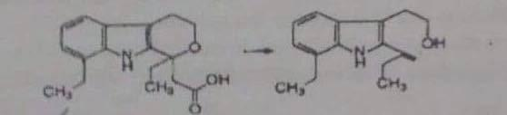

A. Quá trình racemic hóa B. Quá trình thủy phân C. Phản ứng oxy hóa D. Quá trình dehydrat hóa **E. Quá trình decarboxyl hóa**

**Câu 21: nguyên tử hóa bằng kỹ thuật hóa hơi lạnh có thể áp dụng phân tích các kim loại nặng trong mỹ phẩm theo pp hòa hợp ASEAN**

A. Asen, chì, thủy ngân B. Asen, chì C. Asen, chì, thủy ngân, cadimi D. Asen, chì, cadimi **E. Asen, thủy ngân**

**Câu 22: phát biểu nào sau đây sai?**

1. Nếu chế phẩm lưu hành ở vùng 3 nên nghiên cứu độ ổn định trong điều kiện bảo quản ở vùng 4.
2. Nếu chế phẩm lưu hành ở vùng 1 nên nghiên cứu độ ổn định trong điều kiện bảo quản ở vùng 2.
3. Nếu chế phẩm lưu hành ở vùng 2 nên nghiên cứu độ ổn định trong điều kiện bảo quản ở vùng 3.
4. Nếu chế phẩm lưu hành ở vùng 3 hoặc vùng 4 nên nghiên cứu độ ổn định trong điều kiện bảo quản ở vùng 4.
5. **Nếu chế phẩm lưu hành ở vùng 2 nên nghiên cứu độ ổn định trong điều kiện bảo quản ở vùng 2.**

**Tình huống từ câu 23 đến câu 27**

Khảo sát độ ổn định của viên nén Aspirin 500mg ở 45ᴼC cho kết quả theo bảng:

| Thời gian (ngày) | 0 | 40 | 78 | 121 | 204 |
| --- | --- | --- | --- | --- | --- |
| Hàm lượng acid salicylic tự do (%) | 0,05 | 0,21 | 0,42 | 1,04 | 6,15 |

**Câu 23: dựa vào kết quả thu được trên, dự đoán Aspirin phân hủy theo phản ứng bậc mấy**

A.Phản ứng song song B.Phản ứng bậc 0 C.Phản ứng bậc nhất kế tiếp D. Phản ứng bậc 2 **E. Phản ứng bậc nhất**

**Câu 24: hằng số tốc độ phản ứng của Aspirin**

A.27,087 B.2,9335.10-2 C.2,3335.10-2 **D.2,2735. 10-2** E.43,46

**Câu 25: thứ nguyên (đơn vị) của hằng số tốc độ trong phản ứng phân hủy Aspirin là:**

A.tháng-1 B.mg/tháng C.mg/ngày **D.ngày-1** E.không có thứ nguyên

**Câu 26: Hàm lượng acid salicylic tự do trong chế phẩm không được quá 3%. Tuổi thọ của Aspirin ở 45ᴼC được dự đoán là: 137 ngày**

A.178 ngày B.4,63 tháng  **C.168,3 ngày**  D.195,3 ngày E.3,59 tháng

**Câu 27: tuổi thọ của Aspirin ở 25ᴼC được dự đoán là:=Tuổi thọ của Aspirin ở 45ᴼC*2^((45-25)/10)**

A.18,53 tháng B.781,0 ngày C.712 ngày D.14,36 tháng **E.673,2 ngày**

**Câu 28: trong quy trình xử lý mẫu phân tích các chất màu theo pp hòa hợp ASEAN, với một chế phẩm dầu, cần loại bỏ chất béo bằng cách chiết với dung môi nào?**

A.Dimethylformamid **B. n-hexan** C. ether dầu hỏa D. Ethyl acetat E. Propanol

**Câu 29: cho phản ứng dưới đây, methyldopa bị phân hủy theo con đường hóa học nào?**

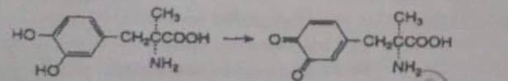

A.Quá trình racemic hóa **B.Phản ứng oxy hóa**  C. Quá trình quang phân phân hủy thuốc D. Quá trình dehydrat hóa E. Quá trình thủy phân

**Câu 30: phát biểu nào sau đây chính xác nhất?**

1. Lô ở quy mô thử nghiệm có lượng sản phẩm tương đương với lô sản xuất
2. Lô sản xuất là lô dược chất/dược phẩm được sản xuất bởi một quy trình đại diện và mô phỏng cho quy trình áp dụng ở quy mô sản xuất
3. Lô ở quy mô thử nghiệm là lô dược chất/dược phẩm được sản xuất ở quy mô sản xuất bằng cách sử dụng các thiết bị sản xuất ở cơ sở sản xuất như đã dùng cho lô ở quy mô thử nghiệm
4. **Lô đầu tiên là lô dược chất/dược phẩm được dùng trong nghiên cứu độ ổn định mà các số liệu về Độ ổn định của nghiên cứu này được nộp trong hồ sơ đăng ký với mục đích thiết lập kỳ thử nghiệm lại hoặc tuổi thọ**
5. Lô cam kết là lô sản xuất dược chất/dược phẩm mà trên những lô này các nghiên cứu độ ổn định được bắt đầu thực hiện hoặc hoàn thiện trước khi được cấp giấy phép theo cam kết trong hồ sơ đăng ký

**Câu 31: tuổi thọ của thuốc phụ thuộc vào vùng khí hậu mà thuốc lưu hành. Vùng III là vùng có khí hậu:**

A.nóng ẩm B. ẩm ướt vùng biển **C. nóng khô** D. ôn đới E. á nhiệt đới

**Câu 32: 5 chất bảo quản trong quy trình phân tích theo pp hòa hợp ASEAN ACM INO…. Gồm:**

1. Propylparaben, butylparaben, phenylparaben, pentylparaben, 2-phenoxyethanol
2. Isopropylparaben, isobutylparaben, methylparaben, ethylparaben, 2-phenoxyethanol
3. Isopropylparaben, isobutylparaben, phenylparaben, pentylparaben, 2-phenoxyethanol
4. Isopropylparaben, isobutylparaben, propylparaben, butylparaben, 2-phenoxyethanol
5. **Methylparaben, ethylparaben, propylparaben, butylparaben, 2-phenoxyethanol**

**Câu 33: dung môi chiết mẫu tối ưu phân tích chất màu cấm Pigment red 53 bằng HPLC do Viện kiểm nghiệm xây dựng:**

1. Dichloromethan
2. Methanol : Ethyl acetat (1:1)
3. **Dimethyl sulfoxid (DMSO)**
4. Hỗn hợp dimethylformamid : acid phosphoric (95:5)
5. Acetonitril : Nước (1:1)

**Tình huống từ câu 34 đến 36**

Định lượng hàm lượng ethyl paraben (EP), methyl paraben (MP) trong một loại phấn bằng pp HPLC.

Pha dãy dung dịch chuẩn của EP và MP từ 2ppm đến 16ppm, tiêm sắc ký. Kết quả thu được xây dựng phương trình đường chuẩn của EP và MP tương ứng là: SEP = 36091.CEP – 1973 và SMP =30927.CMP – 9274 (với C là nồng độ ppm, S là diện tích pic mAU.s)

Pha dung dịch thử: cân khoảng 0,50033g chế phẩm vào bình định mức 50ml, thêm 25ml ethanol, lắc siêu âm 10 phút, thêm nước đến vạch, lọc qua màng lọc, tiêm sắc ký thu được SEP =152,023 mAU.s; SMP = 97,121 mAU.s

**Câu 34: hàm lượng %(kl/kl) của ethylparaben trong chế phẩm là:**

A.0,04541% B.2,2706% C.0,02271% D. 4,5412% E. 0,2271%

**Câu 35: hàm lượng %(kl/kl) của methylparaben trong chế phẩm là:**

A.1,7191% B.0,3438% C.0,01719% D. 0,03438% E. 3,438%

**Câu 36: vậy thành phần nào trong chế phẩm bị vượt quá giới hạn cho phép?**

1. Hàm lượng methylparaben và ethylparaben nằm trong giới hạn cho phép nhưng tổng hàm lượng vượt quá giới hạn cho phép
2. Không có thành phần vượt quá giới hạn cho phép
3. Ethylparaben
4. Methylparaben
5. Hàm lượng methylparaben và ethylparaben nằm ngoài giới hạn cho phép

**Câu 37: cho phản ứng dưới đây, chlorphenesin carbamate bị phân hủy theo con đường hóa học nào?**

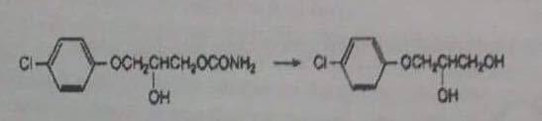

A.Quá trình dehydrat hóa **B. Quá trình thủy phân**  C.Phản ứng oxy hóa D. Quá trình quang phân phân hủy thuốc E. Quá trình racemic hóa

**Câu 38: hằng số tốc độ phản ứng chế phẩm A ở 30ᴼC là 0,00411 tháng -1. Tuổi thọ của thuốc ở 30ᴼC là:**

**t0,9=0,105/k =0,105/0,00411 =25,5**

**A.25,5 tháng** B.54,29 tháng C.96,35 tháng D.124,29 tháng E.86.78 tháng

**Câu 39:một thuốc thử cấp tốc ở nhiệt độ T có hằng số tốc độ là 0,0280 tháng -1. Từ đó xác định được tuổi thọ của thuốc ở 30ᴼC là 25,6 tháng. Hỏi nhiệt độ T là bao nhiêu ᴼC biết E0/R = 7642 K?**

A.40ᴼC **B.55ᴼC** C.50ᴼC D.35ᴼC E.45ᴼC

**ở nhiệt độ T : t0,9=0,105/0,0280=3,75**

**ở 30ᴼC : k=0,105/25,6=4,1015625. 10-3**

**lnk=ln(4,1015625. 10-3)= C1 -**

**C1=19,71225531**

**ở nhiệt độ T : ln(0,0280)= C1 - $\frac{E0}{R*(T+273,15)}$**

**=> T=55**

**Câu 40: điều kiện bảo quản cho thử nghiệm dài hạn với các thành phẩm chứa trong bao bì không thấm hơi nước?**

A.Nhiệt độ 40ᴼC ± 2ᴼC; RH 75% ± 5% B. Nhiệt độ 30ᴼC ± 2ᴼC; RH 75% ± 5% C. Nhiệt độ 30ᴼC ± 2ᴼC; RH 70% ± 5% **D. Nhiệt độ 30ᴼC ± 2ᴼC; k cần chỉ rõ RH**

E. Nhiệt độ 30ᴼC ± 2ᴼC; RH 65% ± 5%

**Câu 45: với thuốc generic, kiểm tra hàm lượng trong mẫu năm thứ hai khi thử dài hạn với tần số bao nhiêu?**

A.9 tháng 1 lần B.1 năm 1 lần C.3 tháng 1 lần D.hàng tháng **E.6 tháng 1 lần**

**Câu 47: cho phản ứng dưới đây, epinephrine bị phân hủy theo con đường hóa học nào?**

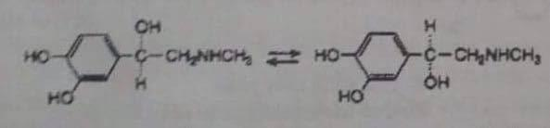

A.Phản ứng oxy hóa B.Quá trình dehydrat hóa C.Quá trình thủy phân D.Quá trình quang phân phân hủy thuốc **E.Quá trình racemic hóa**

**Câu 48: phát biểu nào sau đây về Quá trình thủy phân là sai?**

1. Một số thuốc bị thủy phân ngay ở dạng tinh thể, đặc biệt khi nhiệt độ và độ ẩm tăng mạnh
2. **Quá trình thủy phân được giảm đáng kể khi có vết ion kim loại**
3. Quá trình thủy phân là một trong phản ứng hóa học phổ biến nhất tác động đến độ bền vững thuốc
4. Đối với dung dịch thì bản chất của dung môi có ảnh hưởng quan trọng tới tốc độ của phản ứng thủy phân
5. Quá trình thủy phân thường xảy ra nhất khi bảo quản các thuốc có gốc ester, amid, lacton, lactam…

**Câu 49: mục tiêu “Xác định tuổi thọ và điều kiện bảo quản” áp dụng vào giai đoạn:**

1. Thuốc lưu hành trên thị trường
2. Phát triển sản phẩm
3. **Phát triển sản phẩm và lập hồ sơ đăng ký**
4. Lập hồ sơ đăng ký và thuốc lưu hành trên thị trường
5. Lập hồ sơ đăng ký

**Câu 50: pp hòa hợp ASEAN ACM INO 04 nhằm mục đích:**

**A.Định tính, định lượng chất bảo quản** B. Định tính tretinoin C.Định tính 1 số chất màu cấm D. Định tính, định lượng Hydroquinon E. Định tính 1 số corticoid

Đề: Độ ổn định

**Câu 1: Một số con đường phân hủy hóa học của thuốc, *ngoại trừ*:**

A. Quá trình thủy phân.

B. Quá trình dehydrat hóa.

**C. Quá trình racemic hóa.**

D. Quá trình quang phân phân hủy thuốc.

E. Phản ứng oxy hóa.

**Câu 2: Phát biểu nào sau đây về quá trình thủy phân là *sai*:**

**A. Một số thuốc bị thủy phân ngay ở dạng tinh thể, khi nhiệt độ và độ ẩm giảm.**

B. Quá trình thủy phân được tăng cường đáng kể khi có vết ion kim loại

C. Đối với dung dịch thì bản chất dung môi ảnh hưởng đến tốc độ phản ứng thủy phân.

D. Quá trình thủy phân thường xảy ra nhất khi bảo quản các thuốc có gốc este, amid, lacton, lactam.

E. Quá trình thủy phân là một trong các phản ứng hóa học phổ biến nhất ảnh hướng đến độ bền vững của thuốc.

**Câu 3: Phát biểu nào sau đây là chính xác nhất:**

A. Lô đầu tiên là lô dược chất dược phẩm được dùng trong nghiên cứu độ ổn định mà các số liệu về độ ổn định của nghiên cứu này được nộp trong hồ sơ đăng kí với mục đích lưu hành thuốc.

**B. Lô ở quy mô thử nghiệm là lô dược chất dược phẩm được sản xuất bởi một quy trình đại diện và mô phỏng cho quy trình áp dụng ở quy mô sản xuất.**

C. Lô sản xuất là lô dược chất dược phẩm được sản xuất ở quy mô sản xuất bằng cách sử dụng các thiết bị sản xuất ở cơ sở sản xuất như đã dùng cho lô ở quy mô thử nghiệm.

D. Lô cam kết là lô sản xuất dược chất dược phẩm mà trên những lô này các nghiên cứu độ ổn định được bắt đầu thực hiện hoặc hoàn thiện trước khi được cấp giấy phép theo cam kết trong hồ sơ đăng ký.

E. Các phát biểu trên đều đúng.

**Câu 4: Cho phản ứng dưới đây, dexamethasone bị phân hủy theo con đường hóa học nào?**

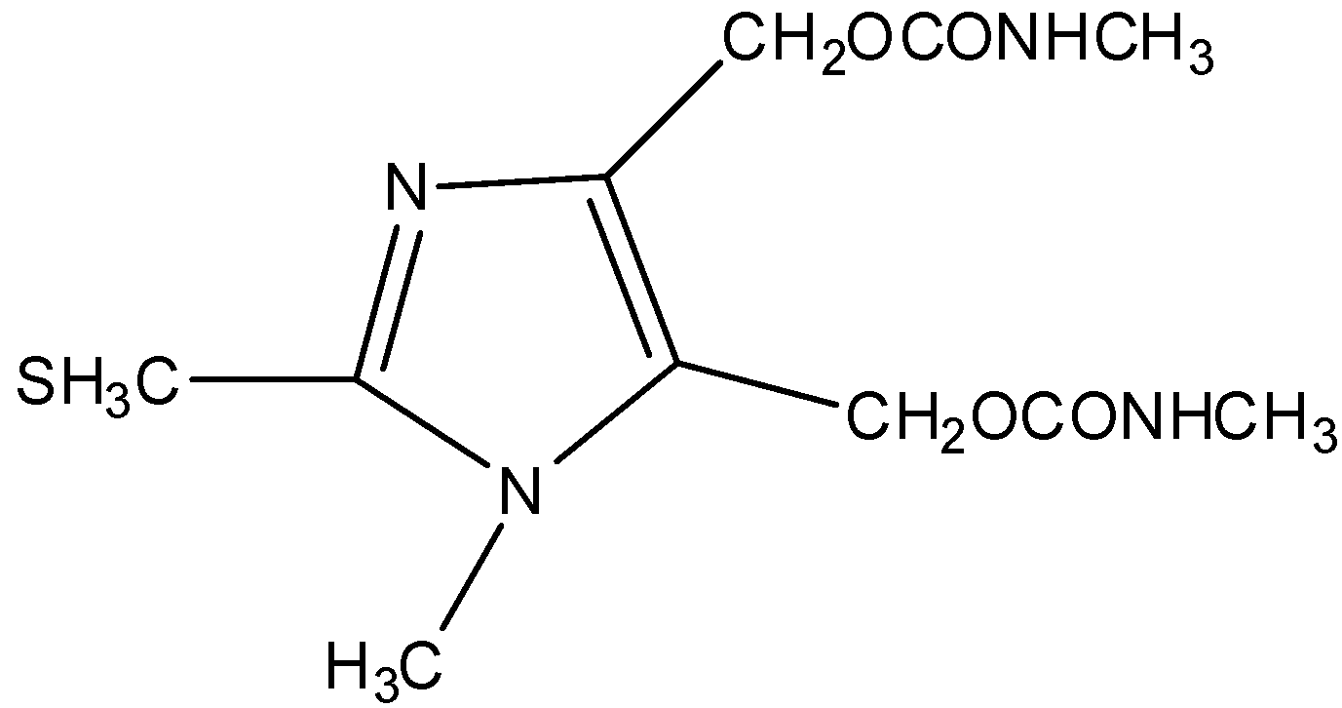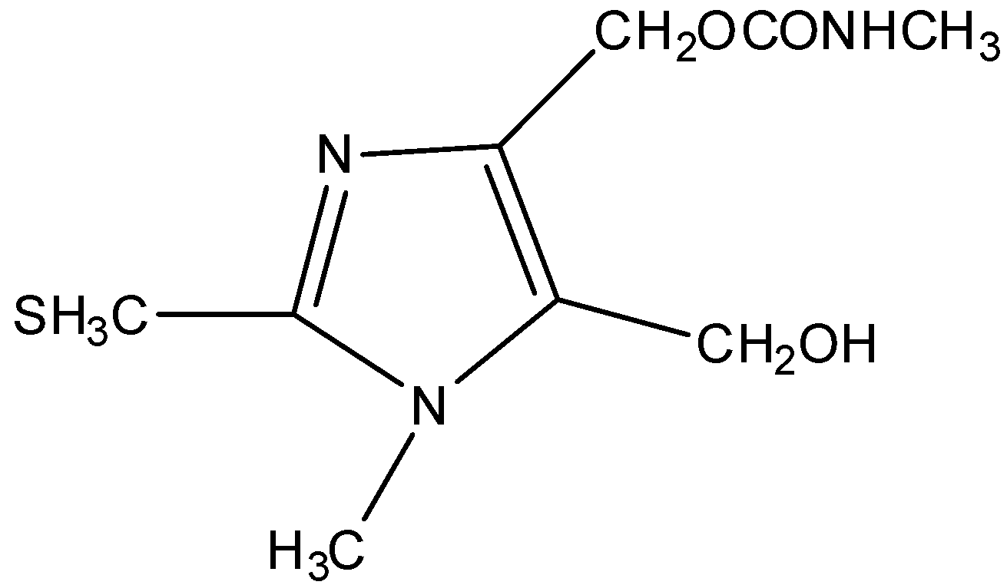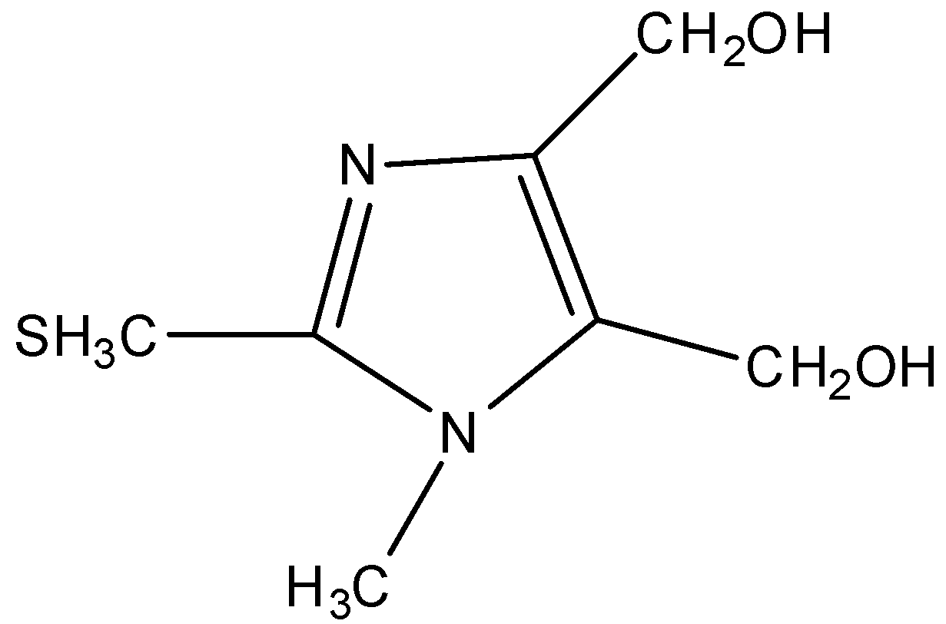

**A. Quá trình thủy phân.**

B. Quá trình dehydrat hóa.

C. Quá trình racemic hóa.

D. Qúa trình quang phân phân hủy thuốc.

E. Phản ứng oxy hóa.

**Câu 5: Cho phản ứng dưới đây, epinephrine bị phân hủy theo con đường hóa học nào?**

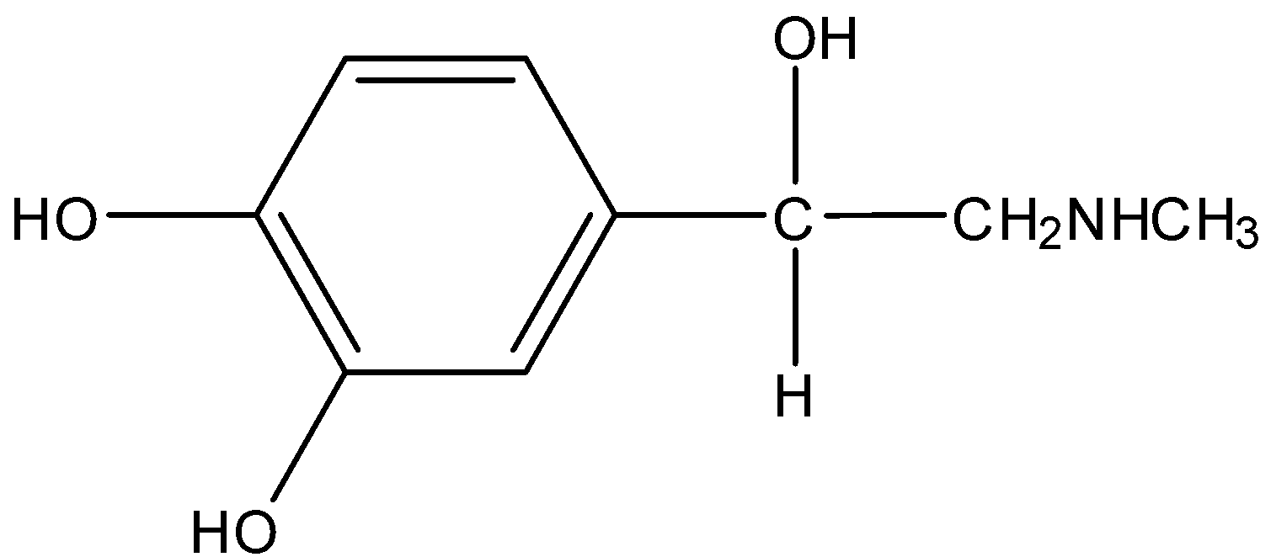 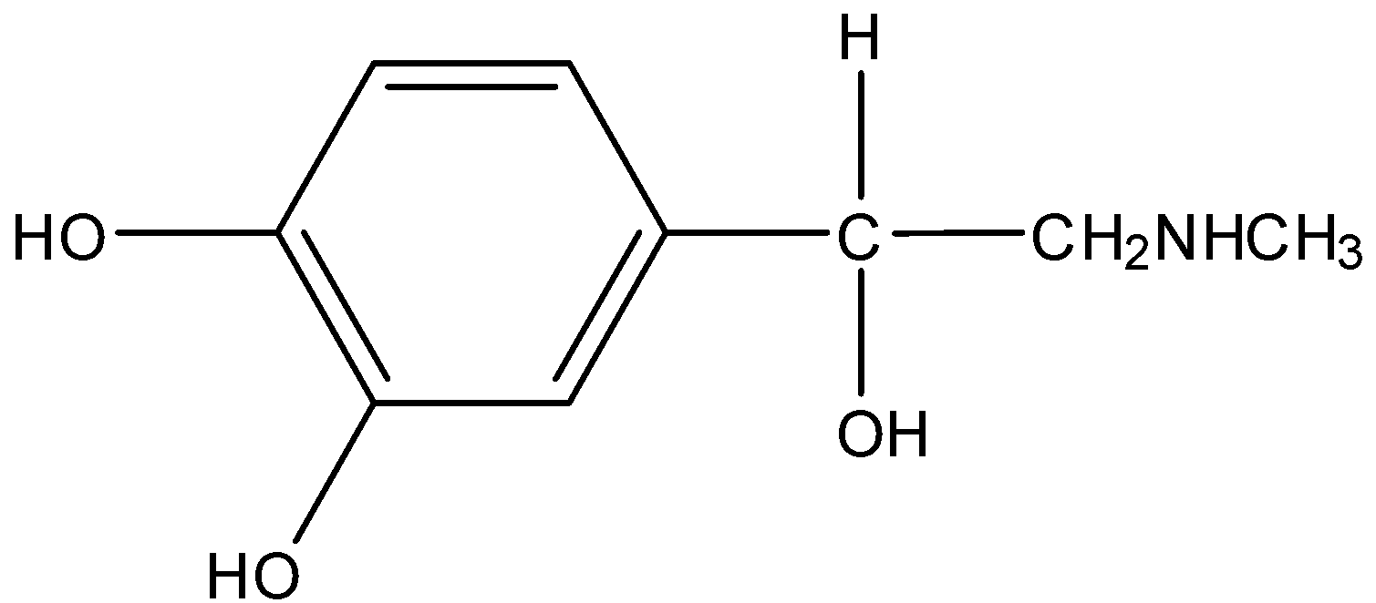

A. Quá trình thủy phân.

B. Quá trình dehydrat hóa.

**C. Quá trình racemic hóa.**

D. Quá trình quang phân phân hủy thuốc.

E. Phản ứng oxy hóa.

**Câu 6: Cho phản ứng dưới đây, glucose bị phân hủy theo con đường hóa học nào?**

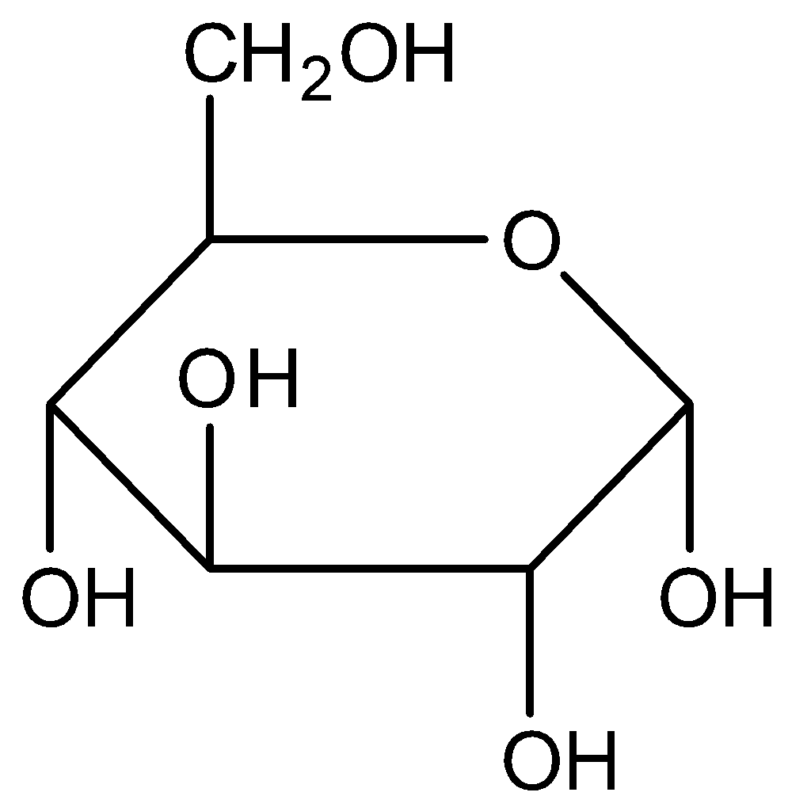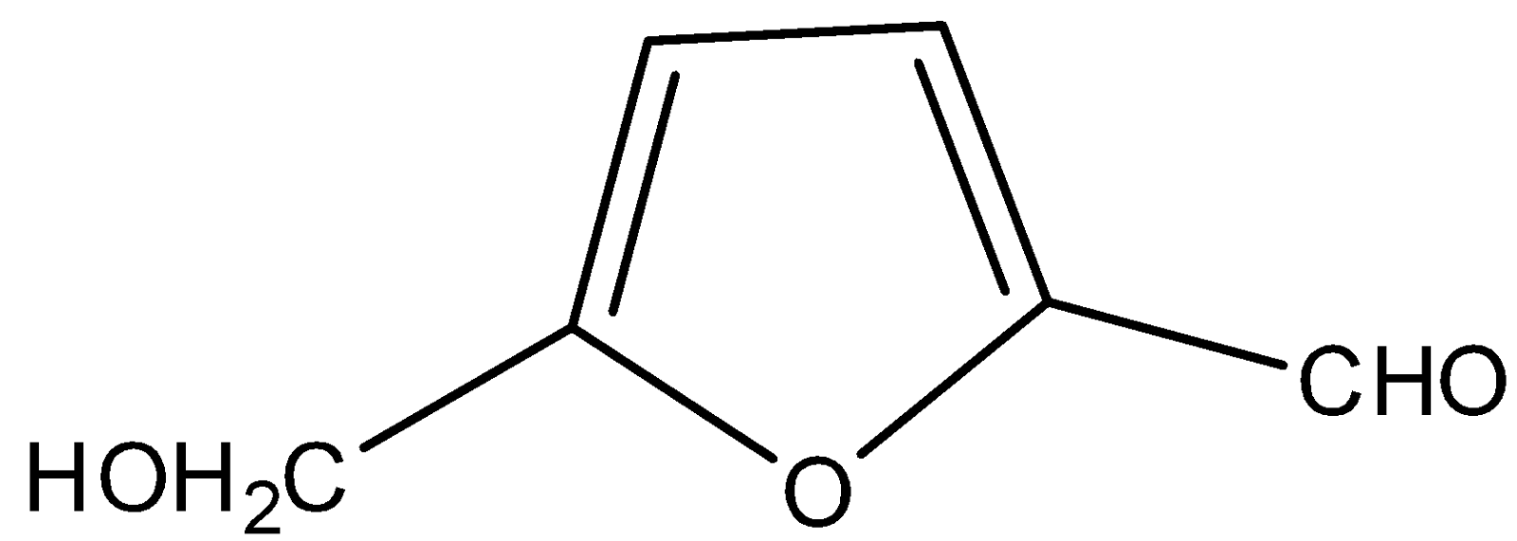

**A. Quá trình thủy phân.**

B. Quá trình dehydrat hóa.

C. Quá trình racemic hóa.

D. Quá trình quang phân phân hủy thuốc.

E. Phản ứng oxy hóa.

**Câu 7: Cho phản ứng dưới đây, acid ascorbic bị phân hủy theo con đường hóa học nào?**

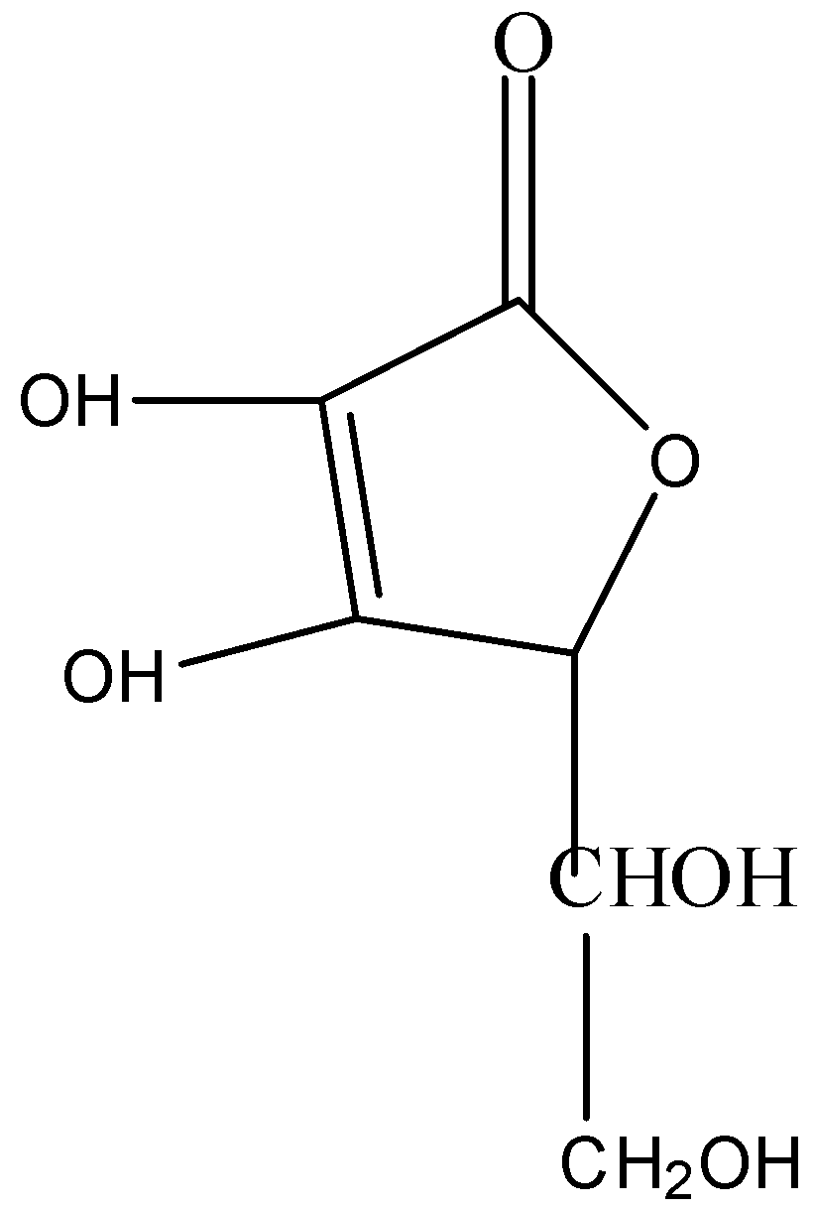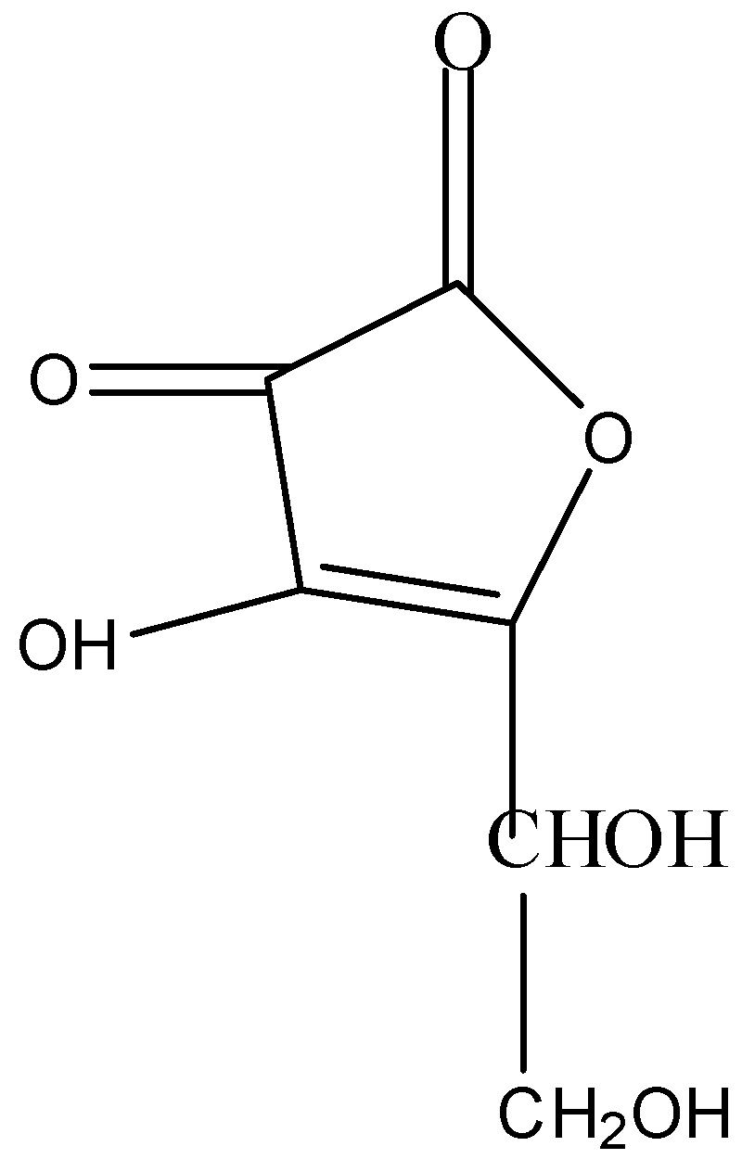

A. Quá trình thủy phân.

B. Quá trình dehydrat hóa.

C. Quá trình racemic hóa.

D. Qúa trình quang phân phân hủy thuốc.

**E. Phản ứng oxy hóa.**

**Câu 8: Cho các phát biểu sau về độ ổn định vật lý, phát biểu nào *sai*:**

A. Tùy vào điều kiện nhiệt độ và độ ẩm, sự biến đổi đa hình xảy ra.

B. Biến đổi đa hình xảy ra trong quá trình bảo quản dẫn đến sự thay đổi sâu sắc về tính chất của thuốc như độ hòa tan, độ tan rã.

C. Các thuốc chứa thành phẩm có tính chất thăng hoa dễ bị làm thay đổi hàm lượng hoạt chất thuốc do thăng hoa của hoạt chất hoặc tá dược.

D. Ảnh hướng của sự hút ẩm lên độ bền vững của thuốc xảy ra trong quá trình bảo quản thuốc dẫn đến sự thay đổi về tính chất thuốc như cảm quan và độ hòa tan.

**E. Sự hút ẩm được kiểm soát dựa vào tính chất hóa học của hoạt chất và tá dược.**

**Câu 9: Phát biểu nào sau đây *sai*:**

A. Với thuốc generics có dược chất bền vững, lấy mẫu ở ít nhất 2 lô quy mô tối thiểu là pilot.

**B. Với thuốc generics có dược chất kém bền, lấy mẫu ở ít nhất 3 lô quy mô tối thiểu là pilot.**

C. Với thuốc hóa dược mới, lấy mẫu ở 3 lô đầu tiên.

D. Với thuốc có thay đổi lớn ở dạng viên nang, lấy mẫu ở ít nhất 2 lô quy mô pilot.

E. Với thuốc có thay đổi nhỏ ở dạng phóng thích kéo dài, lấy mẫu ở ít nhất 3 lô đầu tiên.

**Câu 10: Với thuốc hóa dược mới, kiểm tra hàm lượng trong mẫu năm đầu tiên khi thử dài hạn với tần số bao nhiêu?**

A. 1 năm 1 lần.

B. 9 tháng 1 lần.

C. 6 tháng 1 lần.

**D. 3 tháng 1 lần.**

E. Hằng tháng.

**Câu 11: Với thuốc generics, kiểm tra hàm lượng trong mẫu năm thứ hai khi thử dài hạn với tần số bao nhiêu:**

A. 1 năm 1 lần

B. 9 tháng 1 lần

**C. 6 tháng 1 lần**

D. 3 tháng 1 lần

E. Hàng tháng

**Câu 12: Với thuốc có dược chất kém bền, kiểm tra hàm lượng trong mẫu khi thử dài hạn với tần số bao nhiều?**

**A. 3 tháng 1 lần trong năm đầu tiên, 6 tháng 1 lần trong năm thứ hai và 1 năm 1 lần cho các năm tiếp theo đến khi hết hạn dùng.**

B. 6 tháng 1 lần trong năm đầu tiên, 1 năm 1 lần trong các năm tiếp theo đến khi hết hạn dùng.

C. 3 tháng 1 lần trong năm đầu tiên, 6 tháng 1 lần trong các năm tiếp theo đến khi hết hạn dùng.

D. 3 tháng 1 lần trong nửa năm đầu tiên, 6 tháng 1 lần cho đến hết năm thứ 2, và 1 năm 1 lần cho các năm tiếp theo đến khi hết hạn dùng.

E. 3 tháng 1 lần trong năm đầu tiên, 6 tháng 1 lần trong 2 năm tiếp theo, 1 năm 1 lần cho các năm sau đến khi hết hạn dùng.

**Câu 13: Với thuốc generics, kiểm tra hàm lượng trong mẫu khi thử cấp tốc với tần số bao nhiêu?**

**A. Tối thiểu 3 lần trong thời gian thử nghiệm.**

B. 3 tháng 1 lần trong thời gian thử nghiệm.

C. 1 tháng 1 lần trong thời gian thử nghiệm.

D. 6 tháng 1 lần trong thời gian thử nghiệm.

E. 1 năm 1 lần trong thời gian thử nghiệm.

**Câu 14: Trong điều kiện bảo quản cho thử nghiệm dài hạn với các thành phần chứa trong bao bì không thấm hơi nước:**

A. Nhiệt độ 300C ± 20C, RH 75% ± 5%

**B. Nhiệt độ 300C ± 20C, không cần chỉ rõ RH**

C. Nhiệt độ 300C ± 20C, RH 70% ± 5%

D. Nhiệt độ 300C ± 20C, RH 65% ± 5%

E. Nhiệt độ 400C ± 20C, RH 75% ± 5%

**Câu 15: Điều kiện bảo quản cho thử nghiệm dài hạn với các thành phần chứa dung môi là nước đựng trong bao bì bán thấm?**

**A. Nhiệt độ 300C ± 20C, RH 75% ± 5%.**

B. Nhiệt độ 300C ± 20C, không cần ghi rõ RH.

C. Nhiệt độ 300C ± 20C, RH 70% ± 5%.

D. Nhiệt độ 300C ± 20C, RH 65% ± 5%.

E. Nhiệt độ 300C ± 20C, RH 35% ± 5%.

**Câu 16: Các thành phẩm thuốc thực hiện nghiên cứu độ ổn định thuốc *không được* thử nghiệm lão hóa cấp tốc?**

A. Thuốc dự kiến bảo quản ở tủ lạnh.

B. Thuốc dự kiến bảo quản ở tủ lạnh, thuốc dự kiến bảo quản đông lạnh. Thuốc dự kiến dưới 200C.

C. Thuốc dự kiến bảo quản đông lạnh. Thuốc dự kiến dưới 200C.

D. Thuốc dự kiến dưới 200C.

**E. Thuốc dự kiến bảo quản đông lạnh.**

**Câu 17: Những dấu hiệu chứng tỏ có “biến đổi có ý nghĩa” của chế phẩm bao gồm, *ngoại trừ*:**

A. Giảm hàm lượng hoạt chất đi 5% so với trị số ban đầu.

**B. Có sản phẩm phân hủy với lượng thấp hơn trị số cho phép.**

C. pH nằm ngoài giới hạn quy định.

D. Tốc độ hòa tan của 12 viến nén hay nang thấp hơn giá trị tiêu chuẩn.

E. Thay đổi đặc tính của thuốc như biến màu, tách pha, khó rã… ở điều kiện cấp tốc.

**Câu 18: Mục tiêu xác định tuổi thọ và điều kiện bảo quản áp dụng vào giai đoạn:**

A. Phát triển sản phẩm.

B. Lập hồ sơ đăng ký.

C. Thuốc lưu hành trên thị trường.

D. Lập hồ sơ đăng ký và thuốc lưu hành trên thị trường.

**E. Phát triển sản phẩm và lập hồ sơ đăng ký.**

**Câu 19:** Điều nào ***không đúng*** trong giai đoạn thuốc lưu hành trên thị trường:

**A. Cơ quan quản lý theo dõi độ ổn định bằng thử nghiệm riêng để đối chứng với kết quả của nhà sản xuất.**

B. Cơ quan quản lý theo dõi độ ổn định thông qua thanh tra quy trình sản xuất, lấy mẫu kiểm nghiệm.

C. Nếu có thay đổi về công thức phải nghiên cứu bổ sung về độ ổn định.

D. Nhà sản xuất vẫn tiếp tục theo dõi độ ổn định của thuốc trong giai đoạn này.

E. Nhà sản xuất phải báo cáo với cơ quan quản lý thuốc về sự thay đổi bổ sung sự ổn định.

**Câu 20: Phát biểu nào sau đây *sai*:**

A. Chế phẩm lưu hành ở vùng 1 nên nghiên cứu độ ổn định trong điều kiện bảo quản của vùng 2.

B. Nếu chế phẩm lưu hành ở vùng 2 nên nghiên cứu độ ổn định trong điều kiện bảo quản của vùng 3.

C. Nếu chế phẩm lưu hành ở vùng 3 nên nghiên cứu độ ổn định trong điều kiện bảo quản của vùng 4.

D. Nếu chế phẩm lưu hành ở vùng 3 hoặc vùng 4 nên nghiên cứu độ ổn định trong điều kiện bảo quản của vùng 4.

**E. Nếu chế phẩm lưu hành ở vùng 2 nên nghiên cứu độ ổn định trong điều kiện bảo quản của vùng 2.**

**Câu 21:** Chế phẩm ***không*** thích hợp với thử nghiệm cấp tốc như:

A. Viên nén.

B. Viên nang.

C. Thuốc bột.

**D. Chế phẩm sinh học.**

E. Thuốc tiêm.

**Câu 22**: Phát biểu nào ***không đúng*** với phương pháp thử dài hạn:

**A. Kết quả không tin cậy bằng phương pháp thử cấp tốc.**

B. Mất nhiều thời gian.

C. Giúp khẳng định tuổi thọ đã dự báo qua phép thử cấp tốc.

D. Điều kiện gần với điều kiện bảo quản thực tế của thuốc.

E. Điều kiện đề xuất là nhiệt độ Nhiệt độ 300C +- 20C, độ ẩm tương đối 75% +- 5%.

**Câu 23: Điều kiện bảo quản ghi trên nhãn thuốc có thể là các đáp sau, *ngoại trừ*:**

**A. Bảo quản ở điều kiện phòng.**

B. Bảo quản trong tủ lạnh (+20C – 80C).

C. Không bảo quản ở nhiệt độ trên 300C.

D. Bảo quản đông lạnh.

E. Không bảo quản trong tủ lạnh hoặc đông lạnh.

**Câu 24:** Phát biểu nào sau đây ***không đúng***:

A. Các phép thử độ ổn định bao gồm thử dài hạn và thử cấp tốc.

**B. Phép thử dài hạn là nghiên cứu thực nghiệm được bố trí làm tăng tốc độ phân hủy hóa học của thuốc.**

C. Trên cơ sở nghiên cứu phép thử dài hạn xác định hạn dùng và khuyến cáo điều kiện bảo quản.

D. Lô sản xuất là lượng xác định của một sản phẩm được sản xuất theo một quy trình và được coi là đồng nhất.

E. Hạn dùng được xác định theo lô sản xuất.

**Câu 25: Việt Nam nằm trong vùng khí hậu nào theo phân loại để nghiên cứu độ ổn định của thuốc:**

A. I

B. II

C. III

D. IV A

**E. IV B**

**Câu 26:** Tuổi thọ của thuốc phụ thuộc vào vùng khí hậu mà thuốc lưu hành, Vùng 3 là vùng khí hậu?

A. Nóng ẩm.

B. Ôn đới.

C. Á nhiệt đới.

**D. Nóng khô.**

E. Ẩm ướt vùng biển.

**Câu 27: Đối với thực hiện cam kết về độ ổn định, nếu trong hồ sơ đăng ký đã có các số liệu nghiên cứu độ ổn định của số lô sản xuất ít nhất bằng số lô tối thiểu theo quy định.**

A. Cần Cam kết tiếp tục nghiên cứu dài hạn đến hết tuổi thọ đề xuất và các nghiên cứu cấp tốc trong 6 tháng.

B. Cần cam kết có thêm các lô sản xuất để có đủ ít nhất là số lô tối thiểu theo quy định, thực hiện nghiên cứu độ ổn định ở điều kiện dài hạn đến hết tuổi thọ đề xuất và nghiên cứu cấp tốc trong 6 tháng trên các lô này.

C. Cần cam kết thực hiện nghiên cứu độ ổn định ở điều kiện dài hạn đến hết hết tuổi thọ đề xuất và nghiên cứu cấp tốc trong 6 tháng trên 3 lô sản xuất đầu tiên.

D. Cần cam kết thực hiện nghiên cứu độ ổn định ở điều kiện dài hạn đến hết hết tuổi thọ đề xuất.

**E. Cần cam kết có thêm các lô sản xuất để có đủ ít nhất là số lô tối thiểu theo quy định, thực hiện nghiên cứu độ ổn định ở điều kiện dài hạn đến hết tuổi thọ đề xuất.**

**Câu 28: Tuổi thọ có thể ngoại suy tối đa từ dữ liệu nghiên cứu:**

A. Gấp 1,5 lần, nhưng không được vượt qua 6 tháng so với khoảng thời gian nghiên cứu dài hạn.

B. Gấp 1,5 lần, nhưng không được vượt qua 12 tháng so với khoảng thời gian nghiên cứu dài hạn.

C. Gấp 2 lần, nhưng không được vượt qua 6 tháng so với khoảng thời gian nghiên cứu dài hạn.

**D. Gấp 2 lần, nhưng không được vượt qua 12 tháng so với khoảng thời gian nghiên cứu dài hạn.**

E. Gấp 2,5 lần, nhưng không được vượt qua 12 tháng so với khoảng thời gian nghiên cứu dài hạn.

**Câu 29:** Phát biểu nào sau đây ***không đúng*** với tiêu chuẩn đánh giá độ ổn định:

A. Hàm lượng hoạt chất nằm trong giới hạn cho phép theo tiêu chuẩn chất lượng.

B. Độ hòa tan của thuốc giao động trong khoảng giới hạn cho phép theo tiêu chuẩn chất lượng.

C. Độ vô trùng đáp ứng yêu cầu của tiêu chuẩn.

**D. Tác dụng điều trị của chế phẩm có thể thay đổi trong giới hạn cho phép.**

E. Giới hạn nhiễm khuẩn đáp ứng yêu cầu của tiêu chuẩn.

**Câu 30**: Nhiệt độ và độ ẩm trong thử nghiệm độ ổn định được kiểm soát trong giới hạn

**A. ± 20C, ± 5%.**

B. ± 10C, ± 5%.

C. ± 20C, ± 3%.

D. ± 10C, ± 3%.

E. ± 30C, ± 5%.

**Câu 1**: Phát biểu nào sau đây ***không đúng*** về mục đích sử dụng của Mỹ phẩm?

A. Làm sạch, làm thơm.

**B. Trị các bệnh về da.**

C. Thay đổi diện mạo, hình thức.

D. Điều chỉnh mùi cơ thể.

E. Làm đẹp.

**Câu 2**: Các sản phẩm dưới đây, sản phẩm nào ***không phải*** là Mỹ phẩm?

A. Sơn móng tay.

**B. Dầu gội đầu trị gàu.**

C. Sữa tắm.

D. Dầu xả.

E. Nước rửa tay.

**Câu 3**: Các sản phẩm dưới đây, sản phẩm nào ***không phải*** là Mỹ phẩm?

A. Kem dưỡng ẩm.

B. Son.

C. Nước súc miệng.

D. Lăn khử mùi.

**E. Viên uống trắng da.**

**Câu 4**: Phát biểu nào sau đây về quản lý nhà nước về chất lượng hang hóa là ***không đúng***?

A. Nhà sản xuất tổ chức quản lý chất lượng sản phẩm theo tiêu chuẩn tự công bố.

B. Cơ quan nhập khẩu tổ chức quản lý chất lượng sản phẩm theo tiêu chuẩn tự công bố hoặc ký hợp đồng với các đối tác thương mại.

C. Nhà nước tổ chức quản lý, Kiểm soát những sản phẩm giai đoạn có yêu cầu trực tiếp đến việc đảm bảo an toàn sản phẩm theo tiêu chuẩnkỹ thuật.

D. Quản lý chất lượng trong quá trình sản xuất đối với sản phẩm nhóm 1, chứng nhận sản phẩm là chứng nhận hợp chuẩn.

E. Quản lý chất lượng trong quá trình sản xuất đối với sản phẩm nhóm 2, chứng nhận sản phẩm là chứng nhận hợp quy.

**Câu 5**: Phát biểu nào sau đây ***không đúng***:

**A. Chủ sở hữu sản phẩm Mỹ phẩm là tổ chức, cá nhân đứng tên trên hồ sơ công bố sản phẩm mỹ phẩm, và chịu trách nhiệm cho sản phẩm mỹ phẩm đó trên thị trường.**

B. Hội đồng mỹ phẩm ASEAN là cơ quan đại diện cho các nước thành viên ASEAN để theo dõi, quyết định và giải quyết các tranh chấp liên quan tới việc thực hiện hiệp định mỹ phẩm ASEAN.

C. Số tiếp nhận phiếu công bố sản phẩm mỹ phẩm là số do cơ quan quản lý nhà nước có thẩm quyền cấp khi tiếp nhận hồ sơ công bố sản phẩm mỹ phẩm.

D. Giấy chứng nhận lưu hành tự do áp dụng trong trường hợp sản phẩm mỹ phẩm nhập khẩu.

E. Nhãn gốc là nhãn thể hiện lần đầu được gắn trên bao bì thương phẩm của mỹ phẩm.

**Câu 6**: Hồ sơ công bố sản phẩm mỹ phẩm sản xuất trong nước gồm các tài liệu sau, ***ngoại trừ***:

**A. Giấy chứng nhận lưu hành tự do.**

B. Phiếu công bố sản phẩm mỹ phẩm.

C. Bản sao giấy chứng nhận đăng ký kinh doanh của nhà sản xuất.

D. Bản chính/ bản sao có chứng thực hợp lệ Giấy ủy quyền của nhà sản xuất.

E. Bản sao giấy chứng nhận đăng ký kinh doanh của tổ chức, cá nhân chịu trách nhiệm đưa sản phẩm ra thị trường.

**Câu 7: Nội dung hồ sơ thông tin sản phẩm mỹ phẩm gồm, *ngoại trừ*:**

A. Tài liệu hành chính và tóm tắt từ sản phẩm.

B. Chất lượng của nguyên liệu.

C. Chất lượng của thành phẩm.

**D. Chất lượng của bao bì.**

E. An toàn và hiệu quả.

**Câu 8: Giới hạn cho phép thủy ngân trong sản phẩm mỹ phẩm theo yêu cầu của ASEAN:**

A. Không được phép có mặt.

**B. 1 ppm.**

C. 5 ppm.

D. 10 ppm.

E. 20 ppm.

**Câu 9**: Phát biểu đúng về Tiêu chuẩn chất lượng sản phẩm mỹ phẩm của Nhà sản xuất, ***ngoại trừ***:

A. Tiêu chuẩn Nhà sản xuất nằm trong Hồ sơ thông tin sản phẩm.

**B.Tiêu chuẩn Nhà sản xuất được quy định trong phần Tiêu chuẩn nguyên liệu và Tiêu chuẩn thành phẩm trong Hồ sơ công bố sản phẩm.**

C. Nhà sản xuất có thể áp dụng Tiêu chuẩn Việt Nam khi đã có Tiêu chuẩn Việt Nam phù hợp với sản phẩm của mình.

D. Tiêu chuẩn Nhà sản xuất do Nhà sản xuất tự xây dựng.

E. Tất cả các phát biểu trên đều đúng.

**Câu 10: Phương pháp chính thức trong hệ thống Kiểm nghiệm mỹ phẩm tại Việt Nam:**

**A. Phương pháp hòa hợp ASEAN; Phương pháp do Viện kiểm nghiệm, Trung tâm kiểm nghiệm xây dựng; Phương pháp của Nhà sản xuất.**

B. Phương pháp hòa hợp ASEAN; Phương pháp do Viện kiểm nghiệm, Trung tâm kiểm nghiệm xây dựng; Phương pháp của Nhà sản xuất; Phương pháp của Dược điển Châu Âu.

C. Phương pháp hòa hợp ASEAN; Phương pháp do Viện kiểm nghiệm, Trung tâm kiểm nghiệm xây dựng; Phương pháp của Nhà sản xuất; Phương pháp của Dược điển Việt Nam.

D. Phương pháp hòa hợp ASEAN; Phương pháp của Nhà sản xuất; Phương pháp của Dược điển Việt Nam.

E. Phương pháp hòa hợp ASEAN; Phương pháp do Viện kiểm nghiệm, Trung tâm kiểm nghiệm xây dựng; Phương pháp của Nhà sản xuất; Phương pháp của Dược điển Việt Nam; Phương pháp của Dược điển Mỹ.

**Câu 11: Phương pháp ASEAN ACM INO 04 nhằm mục đích:**

A. Định tính tretinoin

B. Định tính một số chất màu cấm

C. Định tính, định lượng Hydroquinon

**D. Định tính, định lượng chất bảo quản**

E. Định tính một số corticoid

**Câu 12**: Cơ quan kiểm nghiệm chất lượng Mỹ phẩm gồm:

(1) Sở y tế

(2) Cục quản lý Dược

(3) Bộ Y tế

(4) Viện Kiểm nghiệm thuốc trung ương – Viện kiểm nghiệm thuốc TP Hồ Chí Minh

(5) Trung tâm Kiểm nghiệm địa phương

A. (1), (2), (3)

B. (1), (2), (3), (4)

C. (1), (2), (3), (4), (5)

**D. (4), (5)**

E. (1), (2)

**Câu 13: Một số chỉ tiêu, thành phần cần chú ý với sản phẩm làm trắng da:**

A. Thủy ngân, Chì

B. Hydroquinon, Corticoid

C. Hormon (dịch chiết nhau thai)

D. Thủy ngân, Chì, Hydroquinon, Corticoid

**E. Thủy ngân, Hydroquinon, Hormon (dịch chiết nhau thai)**

**Câu 14: Theo công văn 6577/QLD-MP, quy định 5 paraben bị cấm bao gồm:**

A. Isopropylparaben, Propylparaben, Isobutylparaben, Butylparaben, Phenylparaben

B. Isopropylparaben, Isobutylparaben, Phenylparaben, Methylparaben, Ethylparaben

C. Propylparaben, Butylparaben, Phenylparaben, Methylparaben, Ethylparaben

**D. Isopropylparaben, Isobutylparaben, Pentylparaben, Phenylparaben, Benzylparaben**

E. Propylparaben, Butylparaben, Pentylparaben, Phenylparaben, Benzylparaben

**Câu 15: Trong các phát biểu sau đây, phát biểu nào chính xác nhất:**

A. Các chất bảo quản Methylisothiazolinon và hỗn hợp Methylchlorothiazolinon với Methylisothiazolinone bị cấm trong mỹ phẩm và sản phẩm rửa sạch (rinse off products)

B. Hỗn hợp Methylchlorothiazolinon với Methylisothiazolinone (3:1) bị cấm trong mỹ phẩm và sản phẩm rửa sạch (rinse off products)

C. Hỗn hợp Methylchlorothiazolinon với Methylisothiazolinone (1:3) bị cấm trong mỹ phẩm và sản phẩm rửa sạch (rinse off products)

D. Hỗn hợp Methylchlorothiazolinon với Methylisothiazolinon (3:1) có thêm Methylisothiazolinon cho phép có giới hạn trong mỹ phẩm

**E. Hỗn hợp Methylchlorothiazolinon với Methylisothiazolinone (3:1) có giới hạn cho phép là 0,0015% trong sản phẩm rửa sạch**

**Câu 16: Hình ảnh dưới đây là:**

A. Đèn catod rỗng

B. Đèn phóng điện không điện cực

C. Đèn phổ liên tục có biến diệu

D. Đèn nguyên tử hóa

E. Đèn đơn sắc

**Câu 17:Nguyên tố *không thể* áp dụng kỹ thuật nguyên tử hóa bằng ngọn lửa và nguyên tử hóa không ngọn lửa:**

**A. Thủy ngân**

B. Chì

C. Cadimi

D. Thủy ngân, Chì

E. Chì, Cadimi

**Câu 18: Các phương pháp vô cơ hóa có thể áp dụng cho phân tích Asen trong mỹ phẩm theo phương pháp hòa hợp ASEAN:**

A. Phương pháp vô cơ hóa khô

B. Phương pháp vô cơ hóa ướt

C. Phương pháp vô cơ hóa trong lò vi sóng

D. Phương pháp vô cơ hóa khô, Phương pháp vô cơ hóa ướt

**E. Phương pháp vô cơ hóa khô, Phương pháp vô cơ hóa trong lò vi sóng**

**Câu 19: Nguyên tử hóa bằng chế độ lò graphit có thể áp dụng phân tích các kim loại nặng trong mỹ phẩm theo phương pháp hòa hợp ASEAN:**

A. Asen, Chì, Thủy ngân

**B. Asen, Chì, Cadimi**

C. Asen, Chì, Thủy ngân, Cadimi

D. Asen, Chì

E. Asen, Thủy ngân

**Câu 20: Quy trình phân tích Thủy ngân bằng phương pháp AAS do Viện kiểm nghiệm xây dựng khác phương pháp hòa hợp ASEAN:**

A. Áp dụng kỹ thuật nguyên tử hóa bằng ngọn lửa

**B. Sử dụng thiết bị đo dòng gián đoạn**

C. Giữ nguyên điều kiện xử lý mẫu, bổ sung bước xử lý bằng SnCl2

D. Giới hạn phát hiện cao hơn so với phương pháp hòa hợp ASEAN

E. Sử dụng tác nhân khử hóa là NaBH4

**Câu 21: Quá trình phân tích Asen trong mỹ phẩm do Viện kiểm nghiệm xây dựng áp dụng:**

A. Phương pháp vô cơ hóa ướt, Nguyên tử hóa bằng chế độ lò graphit

B. Phương pháp vô cơ hóa ướt, Kỹ thuật hóa hơi lạnh

C. Phương pháp vô cơ hóa khô, Kỹ thuật hóa hơi lạnh

**D. Phương pháp vô cơ hóa trong lò vi sóng, Kỹ thuật hóa hơi lạnh**

E. Phương pháp vô cơ hóa trong lò vi sóng, Nguyên tử hóa bằng chế độ lò graphit

**Câu 22: Phương pháp hóa hợp ASEAN ACM SIN 02 xây dựng quy trình phân tích các chất màu cấm trong mỹ phẩm theo phương pháp PLC và HPLC:**

A. Pigment Orange 5, Metanyl Yellow, Rhodamin B, Pigment Red 53, Sudan.

B. Pigment Orange 5, Metanyl Yellow, Rhodamin B, Pigment Red 53.

C. Pigment Orange 5, Metanyl Yellow, Rhodamin B, Sudan.

**D. Pigment Orange 5, Metanyl Yellow, Rhodamin B.**

E. Metanyl Yellow, Rhodamin B, Pigment Red 53.

**Câu 23: Chất màu nào sau khi triển khai sắc ký lớp mỏng cho huỳnh quang màu hồng sáng dưới ánh sáng tử ngoại 254nm:**

A. Pigment orange 5

B. Metanyl yellow

**C. Rhodamin B**

D. Pigment red 53

E. Sudan

**Câu 24: Một số chất màu cấm trong mỹ phẩm được Viện Kiểm nghiệm xây dựng quy trình phân tích bằng HPLC *không có* trong phương pháp hòa hợp ASEAN:**

A. Pigment red 53; Pigment orange 5; Metanyl yellow; Rhodamin B; Crystal violet; Sudan

B. Pigment red 53; Pigment orange 5; Crystal violet; Sudan

C. Pigment red 53; Pigment orange 5; Rhodamin B; Crystal violet; Sudan

D. Pigment red 53; Sudan

**E. Pigment red 53; Crystal violet; Sudan**

**Câu 25: Trong quy trình xử lý mẫu phân tích các chất màu theo phương pháp hòa hợp ASEAN với mỹ phẩm dầu, cần loại bỏ chất béo bằng cách chiết với dung môi nào:**

A. Dimethylformamid

**B. n-hexan**

C. Ether dầu hỏa

D. Ethyl acetat

E. Propanol

**Câu 26: Thuốc thử có thể phát hiện Hydroquinon và Tretinoin trong sắc ký lớp mỏng theo ACM INO 03, ACM SIN 01:**

**A. Acid phosphomolybdic 5% trong ethanol**

B. Phức bạc amoni

C. Dung dịch anisaldehyd trong acid acetic-sulfuric

D. Dung dịch xanh tetrazolium trong kiềm

E. Tất cả các thuốc thử trên

**Câu 27: 5 glucocorticoid trong quy trình phân tích theo ACM MAL 07 gồm:**

**A. Hydrocortison acetat; Dexamethason; Betamethason; Betamethason 17-valerat; Triamcinolon acetonid**

B. Hydrocortison acetat; Dexamethason acetat; Betamethason acetat; Betamethason 21-valerat; Triamcinolon acetonid

C. Hydrocortison acetat; Cortison acetat; Dexamethason; Betamethason; Triamcinolon acetonid

D. Hydrocortison; Dexamethason; Betamethason; Betamethason 21-valerat; Triamcinolon acetonid

E. Hydrocortison; Dexamethason; Betamethason; Betamethason 17-valerat; Triamcinolon acetonid

**Câu 28: Quy trình phân tích steroid bị cấm bằng HPLC do Viện Kiểm nghiệm xây dựng có thể phân tích đồng thời bao nhiêu chất:**

A. 4

B. 5

C. 10

**D. 12**

E. 15

**Câu 29: 5 chất bảo quản trong quy trình phân tích theo phương pháp hòa hợp ASEAN ACM INO 04 gồm:**

**A. Methylparaben; Ethylparaben; Propylparaben; Butylparaben; 2-phenoxyethanol**

B. Isopropylparaben; Isobutylparaben; Propylparaben; Butylparaben; 2-phenoxyethanol

C. Isopropylparaben; Isobutylparaben; Methylparaben; Ethylparaben; 2-phenoxyethanol

D. Propylparaben; Butylparaben; Phenylparaben; Pentylparaben; 2-phenoxyethanol

E. Isopropylparaben; Isobutylparaben; Phenylparaben; Pentylparaben; 2-phenoxyethanol

**Câu 30: Các loại mẫu thử dùng trong phân tích Methylchlorothiazolinon, Methylthiazolinon bằng HPLC do Viện Kiểm nghiệm xây dựng gồm:**

A. Son, Phấn nền

B. Son, Sơn móng tay, Phấn mắt

C. Dầu gội đầu, Khăn ướt

D. Dầu gội đầu, Sữa tắm, Nước giữ ẩm

**E. Dầu gội đầu, Khăn ướt, Nước giữ ẩm**